TRƯỜNG ĐẠI HỌC KINH TẾ

**KHOA THỐNG KÊ – TIN HỌC**

–––––––––––––––––––––––––––––––



**BÁO CÁO DỰ ÁN**

**QUẢN LÝ NHÂN SỰ QUÁN HUACHA**

**Môn: QUẢN TRỊ CƠ SỞ DỮ LIỆU**

Lớp : 48K21.1

Giáo viên hướng dẫn : Cao Thị Nhâm

Nhóm : 48k211.04

Thành viên : Nguyễn Thanh Thảo

Nguyễn Huỳnh Hương

Phan Thị Thanh Nhàn

Lê Thị Bích

Võ Thị Thu Trang

***Đà Nẵng, 28/11/2024***

**MỤC LỤC**

**I.** **Thiết kế cơ sở dữ liệu:** 5

1. Thiết kế cơ sở: 5

2. Chuẩn hóa quan hệ: 6

3. Vẽ sơ độ quan hệ 6

**II.** **Xây dựng cơ sở dữ liệu cho bản thiết kế ở bước trên** 7

**III.** **Thiết kế chi tiết bảng:** 10

1. Bảng NhanVien 10

2. Bảng ChuQuan 11

3. Bảng ChamCong 11

4. Bảng ChamCongNV 12

5. Bảng ThongBao 13

6. Bảng ThongBaoNV 13

7. Bảng LichLam 14

8. Bảng LichLamNV 14

9. Bảng Luong 15

10. Bảng CapBacNV 15

11. Bảng LuongNV 16

**IV.** **Insert 1000 dòng dữ liệu và tạo module:** 16

1. Insert 1000 dòng 16

2. Module 38

2.1. Hàm tính tiền lương cho nhân viên 41

2.2. Thủ tục tạo thông báo 42

2.3. Thủ tục cập nhật thông tin nhân viên 44

2.4. Thủ tục kiểm tra mã đăng nhập đã tồn tại hay chưa 47

2.5. Thủ tục tạo mới thông tin nhân viên 48

2.6. Thủ tục cập nhật Ngày nghỉ trong bảng lịch làm 52

2.7. Thủ tục để sửa đổi thời gian chấm công 54

2.8. Trigger cập nhật số giờ làm trong tháng 56

2.9. Kiểm tra trùng ca làm việc 58

2.10. Kiểm tra thêm mới nhân viên 60

2.11. Xóa thông báo 62

2.12. Xóa thông báo tự động 63

**V.** **Xây dựng cơ chế bảo mật** 64

**1.** **Lập bảng phân quyền** 65

2. Login 65

2.1. Chủ quán 65

2.2. Nhân viên 68

3. Tạo role và phân quyền trên từng bảng 72

3.1. Chủ quán 72

3.2. Nhân viên 72

4. Mã hóa 77

4.1. Bảng NhanVien 78

4.2. Bảng ChuQuan 79

**VI.** **Back_up dữ liệu trên cloud** 81

**VII.** **Lưu trữ dữ liệu** 85

**VIII.** **ĐỀ PHÒNGPHƯƠNG ÁN BỊ TẤN CÔNG BẰNG SQL INJECTION** 89

**DANH MỤC HÌNH ẢNH**

Hình 1 Sơ đồ quan hệ 6

Hình 2:Đăng nhập tài khoản chủ quán 51

Hình 3: Phân quyền trên server 51

Hình 4: Thiết lập quyền trên cơ sở dữ liệu 52

Hình 5: Thiết lập trạng thái 52

Hình 6: Login bằng tài khoản chủ quán 53

Hình 7: Thiết lập thông tin cơ bản nhân viên 54

Hình 8: Thiết lập trên server 54

Hình 9: Thiết lập quyền trên cơ sở dữ liệu 55

Hình 10: Thiết lập trạng thái 55

Hình 11: Đăng nhập bằng tài khoản nhân viên 56

Hình 12: Tạo role nhân viên và thêm tài khoản 57

Hình 13: Gán quyền cho các bảng bên dưới 58

Hình 14: Mã hóa các cột 63

Hình 15:Chạy kiểm tra bảng nhân viên 64

Hình 16: Mã hóa bảng chủ quán 64

Hình 17: Kiểm tra chạy bảng chủ quán 65

Hình 18: Lựa chọn thao tác backup 66

Hình 19: Full back up 67

Hình 20: Đường dẫn backup 67

Hình 21: Gắn link đường dẫn xong 68

Hình 22: Hoàn thành backup 68

Hình 23: Tạo tài khoản và đăng nhập 69

Hình 24: Chọn ứng dụng 69

Hình 25: Tạo nhóm và người dùng 70

Hình 26: Thông tin kết nối 70

Hình 27: Nhập thông tin để kết nối 71

Hình 28: Đã kết nối thành công 72

Hình 29: Dữ liệu được cập nhật 72

Hình 30: Đăng nhập thành công 76

Hình 31: Đăng nhập thất bại 76

**DANH MỤC BẢNG BIỂU**

Bảng 1: 1000 Dòng dữ liệu bảng ChuQuan 15

Bảng 2: 1000 Dòng dữ liệu BangNhanVien 18

Bảng 3: 1000 Dòng bảng CapBac 19

Bảng 4: 1000 Dòng dữ liệu LichLam 20

Bảng 5: 1000 Dòng dữ liệu bảng LichLamNV 21

Bảng 6: 1000 Dòng dữ liệu bảng ChamCong 22

Bảng 7: 1000 Dòng dữ liệu bảng ChamCongNV 23

Bảng 8: 1000 Dòng dữ liệu bảng Luong 25

Bảng 9: 1000 Dòng dữ liệu bảng Luong 26

Bảng 10: 1000 Dòng dữ liệu bảng ThongBao 28

Bảng 11: 1000 dòng ThongBaoNV 28

1. **Thiết kế cơ sở dữ liệu:**
2. Thiết kế cơ sở:
   1. Chuyển thực thể thu được:

* NhanVien (CCCD, TenNV, TuoiNV, DiaChi, SDT, SoTaiKhoanNH, **MaDangNhap**, MatKhau)
* ChuQuan **(SoCCCD,** TenChuQuan, TuoiChuQuan, NoiOHienTai, SoDienThoai,Username**,**Password)
* Luong(**MaBangLuong**, TenNV, MaDangNhap **,** SoGioLamTrongThang, SoGioBatDauLam, CapBac, TienLuong)
* ChamCong(**MaBangChamCong**,TenNV, MaDangNhap, CaLam, NgayChamCong, TGVaoCa, TGRaCa)
* ThongBao(**MaTB**,TenThongBao,ThoiGianThongBao, NoiDungThongBao)
* LichLam:(NgayLam**,MaBang**, TenNV, MaDangNhap**,**CaLam,NgayNghi)
  1. Chuyển quan hệ thu được:
* Lương (**MaBangLuong**, SoGioLamTrongThang, SoGioBatDauLam, CapBac, TienLuong, MaDangNhap)
* ChamCong:(**MaBangChamCong**,CaLam,NgayChamCong,TGVaoCa, TGRaCa, MaDangNhap)
* ThongBao (**MaTB**, TenThongBao, ThoiGianThongBao, NoiDungThongBao, MaDangNhap)
* LichLam (**MaBang**, NgayLam, CaLam, NgayNghi, MaDangNhap)

1. Chuẩn hóa quan hệ:

* **Chuẩn hóa quan hệ Luong, thu được:**

CapBacNV(**MaDangNhap**, CapBac)

Luong(**MaBangLuong**, SoGioLamTrongThang, SoGioBatDauLam, TienLuong)

LuongNV**( MaBangLuong, MaDangNhap)**

* **Chuẩn hóa quan hệ ChamCong, thu được:**

ChamCong(**MaBangChamCong**, CaLam, NgayChamCong, TGVaoCa, TGRaCa)

ChamCongNV(**MaBangChamCong, MaDangNhap)**

* **Chuẩn hóa quan hệ ThongBao, thu được:**

ThongBao (**MaTB,** TenThongBao,ThoiGianThongBao, NoiDungThongBao)

ThongBaoNV( **MaTB, MaDangNhap)**

* **Chuẩn hóa quan hệ LichLam, thu được:**

LichLam (**MaBang**, NgayLam, CaLam,NgayNghi)

LichLamNV( **MaBang**, **MaDangNhap**)

1. Vẽ sơ độ quan hệ

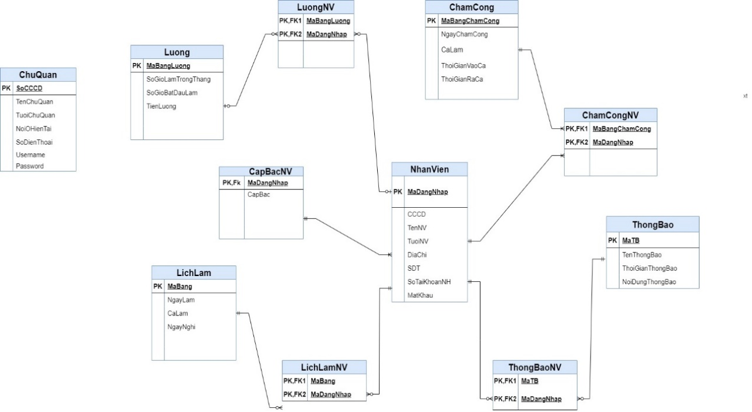

Hình 1 Sơ đồ quan hệ

1. **Xây dựng cơ sở dữ liệu cho bản thiết kế ở bước trên**

Create database Huacha

use Huacha

--Tao bang ChuQuan

CREATE TABLE ChuQuan

(

SoCCCD CHAR(12) unique,

TenChuQuan NVARCHAR(50) NOT NULL,

TuoiChuQuan INT NOT NULL,

     NoiOHienTai NVARCHAR(50) NOT NULL,

     SoDienThoai CHAR(10) UNIQUE,

     Username CHAR(12) NOT NULL,

     Pass VARCHAR(20) NOT NULL,

PRIMARY KEY (SoCCCD)

)

--Tao bang NhanVien

CREATE TABLE NhanVien

(

    MaDangNhap CHAR(12) NOT NULL PRIMARY KEY,

    CCCD CHAR(12) UNIQUE,

    TenNV NVARCHAR(50) NOT NULL,

    TuoiNV INT NOT NULL,

    DiaChi NVARCHAR(60) NOT NULL,

    SDT CHAR(10) UNIQUE,

    SoTaiKhoanNH VARCHAR(20) NOT NULL,

    MatKhau VARCHAR(20) NOT NULL

)

--Tao bang CapBacNV

CREATE TABLE CapBacNV

(

    MaDangNhap CHAR(12) NOT NULL,

    CapBac CHAR(2) NOT NULL,

    PRIMARY KEY (MaDangNhap),

    FOREIGN KEY (MaDangNhap) REFERENCES NhanVien

)

--Tao bang Luong

Create table Luong

(

MaBangLuong char(4) not null,

SoGioLamTrongThang int not null,

SoGioBatDauLam int not null,

TienLuong int not null,

primary key (MaBangLuong)

)

--Tao bang LuongNV

Create table LuongNV

(

MaDangNhap char(12) not null,

MaBangLuong char(4) not null,

primary key (MaDangNhap, MaBangLuong),

foreign key (MaDangNhap) references NhanVien,

foreign key (MaBangLuong) references Luong

)

--Tao bang ChamCong

CREATE TABLE ChamCong

(

MaBangChamCong CHAR (4) NOT NULL,

NgayChamCong DATE NOT NULL,

TGVaoCa DATETIME,

TGRaCa DATETIME,

CaLam VARCHAR (10) NOT NULL,

PRIMARY KEY ( MaBangChamCong )

)

--Tao bang ChamCongNV

CREATE TABLE ChamCongNV

(

MaBangChamCong CHAR (4) NOT NULL,

MaDangNhap CHAR (12) NOT NULL,

PRIMARY KEY ( MaBangChamCong, MaDangNhap ),

FOREIGN KEY ( MaBangChamCong ) REFERENCES ChamCong,

FOREIGN KEY ( MaDangNhap ) REFERENCES NhanVien

)

--Tao bang ThongBao

CREATE TABLE ThongBao

(

    MaTB char(4) not null PRIMARY KEY,

    TenThongBao NVARCHAR(100) not null,

    ThoiGianThongBao DATETIME not null ,

    NoiDungThongBao nvarchar(200) not null

)

--Tao bang ThongBaoNV

CREATE TABLE ThongBaoNV

(

    MaTB char(4) not null ,

    MaDangNhap char(12) not null ,

    PRIMARY KEY (MaTB, MaDangNhap),

    FOREIGN KEY (MaTB) REFERENCES ThongBao,

    FOREIGN KEY (MaDangNhap) REFERENCES NhanVien

)

--Tao bang LichLam

CREATE TABLE LichLam

(

    MaBang char(4) PRIMARY KEY,

    NgayLam DATE NOT NULL,

    CaLam VARCHAR(10) NOT NULL,

    NgayNghi DATE

)

--Tao bang LichLamNV

CREATE TABLE LichLamNV

(

    MaBang CHAR(4),

    MaDangNhap CHAR(12),

    PRIMARY KEY (MaBang, MaDangNhap),

    FOREIGN KEY (MaBang) REFERENCES LichLam,

    FOREIGN KEY (MaDangNhap) REFERENCES NhanVien

)

1. **Thiết kế chi tiết bảng:**

## Bảng NhanVien

NhanVien: **MaDangNhap**, CCCD, TenNV, TuoiNV, DiaChi, SDT, SoTaiKhoanNH, MatKhau

|  |  |  |  |  |
| --- | --- | --- | --- | --- |
| Tên | Kiểu dữ liệu | Ràng buộc | Khóa | Mô tả |
| MaDangNhap | Char (12) | not null | PK | Khóa chính, mã đăng nhập của nhân viên |
| CCCD | char(12) | unique |  | số cccd của nhân viên |
| TenNV | nvarchar(50) | not null |  | Tên của nhân viên |
| TuoiNV | int | not null |  | Tuổi của nhân viên |
| DiaChi | nvarchar(60) | not null |  | Địa chỉ của nhân viên |
| SDT | char(10) | unique |  | Số điện thoại của nhân viên |
| SoTaiKhoanNH | Varchar (20) | not null |  | Số tài khoản của nhân viên |
| MatKhau | Varchar (20) | not null |  | Mật khẩu đăng nhập của nhân viên |

## Bảng ChuQuan

ChuQuan: **SoCCCD**, TenChuQuan, TuoiChuQuan, NoiOHienTai, SoDienThoai, Username, Password

|  |  |  |  |  |
| --- | --- | --- | --- | --- |
| Tên | Kiểu dữ liệu | Ràng buộc | Khóa | Mô tả |
| SoCCCD | Char (12) | unique | PK | Khóa chính của bảng, Số căn cước công dân của chủ quán |
| TenChuQuan | NVarchar (50) | not null |  | Tên của chủ quán |
| TuoiChuQuan | int | not null |  | Tuổi của chủ quán |
| NoiOHienTai | NVarchar (50) | not null |  | Nơi ở của chủ quán |
| SoDienThoai | Char (10) | unique |  | Số điện thoại chủ quán |
| Username | char (12) | not null |  | Mã đăng nhập của chủ quán |
| Pass | Varchar (20) | not null |  | Mật khẩu đăng nhập chủ quán |

## Bảng ChamCong

ChamCong(**MaBangChamCong**, CaLam, NgayChamCong, TGVaoCa, TGRaCa)

|  |  |  |  |  |
| --- | --- | --- | --- | --- |
| Tên | Kiểu dữ liệu | Ràng buộc | Khóa | Mô tả |
| MaBangChamCong | Char (4) | not null | PK | Khóa chính của bảng, Mã bảng chấm công |
| NgayChamCong | date | not null |  | Ngày chấm công của nhân viên |
| TGVaoCa | datetime |  |  | Thời gian vào ca của nhân viên |
| TGRaCa | datetime |  |  | Thời gian ra ca của nhân viên |
| CaLam | Varchar (10) | not null |  | Ca làm của nhân viên |

*

* Đổi kiểu dữ liệu trong bảng Chamcong:

Thay đổi: cột tgvaoca và tgraca bỏ ràng buộc not null

## Bảng ChamCongNV

ChamCongNV(MaBangChamCong, MaDangNhap)

|  |  |  |  |  |
| --- | --- | --- | --- | --- |
| Tên | Kiểu dữ liệu | Ràng buộc | Khóa | Mô tả |
| MaBangChamCong | Char (4) | not null | PK,FK | Khóa chính và khóa ngoại của bảng, Mã bảng chấm công |
| MaDangNhap | char(12) | not null | FK,PK | Khóa chính và khóa ngoại của bảng, Mã đăng nhập của nhân viên |

## Bảng ThongBao

ThongBao (**MaTB,** TenThongBao,ThoiGianThongBao, NoiDungThongBao)

|  |  |  |  |  |
| --- | --- | --- | --- | --- |
| Cột | Kiểu dữ liệu | Ràng buộc | Khóa | Mô tả |
| MaTB | char(4) | not null | PK | Khóa chính của bảng, Mã bảng thông báo |
| TenThongBao | Nvarchar (50) | not null |  | Tên thông báo |
| ThoiGianThongBao | Datetime | not null |  | Thời gian thông báo |
| NoiDungThongBao | nvarchar (200) | not null |  | Nội dung thông báo |

* + - 1. Bảng ThongBaoNV

ThongBaoNV( **MaTB, MaDangNhap)**

|  |  |  |  |  |
| --- | --- | --- | --- | --- |
| Cột | Kiểu dữ liệu | Ràng buộc | Khóa | Mô tả |
| MaTB | char(4) | not null | PK, FK | Khóa chính và khóa ngoại của bảng, Mã bảng thông báo |
| MaDangNhap | char(12) | not null | FK,PK | Khóa chính và khóa ngoại của bảng, Mã đăng nhập của nhân viên |

## Bảng LichLam

LichLam (**MaBang**, NgayLam, CaLam,NgayNghi)

|  |  |  |  |  |
| --- | --- | --- | --- | --- |
| Cột | Ràng buộc | Kiểu dữ liệu | Khóa | Mô tả |
| MaBang | not null | char(4) | PK | Khóa chính của bảng, Mã bảng lịch làm |
| NgayLam | not null | date |  | Ngày làm của nhân viên |
| CaLam | not null | varchar(10) |  | Ca làm của nhân viên |
| NgayNghi |  | date |  | Ngày nghỉ của nhân viên |

## Bảng LichLamNV

LichLamNV( **MaBang**, **MaDangNhap**)

|  |  |  |  |  |
| --- | --- | --- | --- | --- |
| Cột | Kiểu dữ liệu | Ràng buộc | Khóa | Mô tả |
| MaBang | char(4) | not null | PK, FK | Khóa chính và khóa ngoại của bảng, Mã bảng thông báo |
| MaDangNhap | char(12) | not null | FK, PK | Khóa chính và khóa ngoại của bảng, Mã đăng nhập của nhân viên |

## Bảng Luong

Luong(**MaBangLuong**, SoGioLamTrongThang, SoGioBatDauLam, TienLuong)

|  |  |  |  |  |
| --- | --- | --- | --- | --- |
| Cột | Ràng buộc | Kiểu dữ liệu | Khóa | Mô tả |
| MaBangLuong | not null | char(4) | PK | Khóa chính của bảng, Mã bảng lương |
| SoGioLamTrongThang | not null | int |  | Số giờ làm trong tháng |
| SoGioBatDauLam | not null | int |  | Số giờ từ lúc bắt đầu làm tại quán đến thời điểm tính lương |
| TienLuong | not null | int |  | Tiền lương của nhân viên |

## Bảng CapBacNV

CapBacNV(**MaDangNhap**, CapBac)

|  |  |  |  |  |
| --- | --- | --- | --- | --- |
| Cột | Ràng buộc | Kiểu dữ liệu | Khóa | Mô tả |
| MaDangNhap | not null | char (12) | PK,FK | Khóa chính và khóa ngoại của bảng |
| CapBac | not null | char (2) |  | Loại cấp bậc của nhân viên |

## Bảng LuongNV

LuongNhanVien( **MaBangLuong, MaDangNhap**)

|  |  |  |  |  |
| --- | --- | --- | --- | --- |
| Cột | Ràng buộc | Kiểu dữ liệu | Khóa | Mô tả |
| MaDangNhap | not null | char (12) | PK,FK | Khóa chính và khóa ngoại của bảng |
| MaBangLuong | not null | char(4) | PK, Fk | Khóa chính và khóa ngoại của bảng |

1. **Insert 1000 dòng dữ liệu và tạo module:** 
   * + 1. Insert 1000 dòng

|  |
| --- |
| create or alter procedure InsertchuQuan  as  begin  declare @Counter int = 1,  @SoCCCD char(12),  @TenChuQuan nvarchar(50),  @TuoiChuQuan int,  @NoiOHienTai nvarchar(50),  @SoDienThoai char(10),  @Username char(12),  @Pass varchar(20)  declare @FirstNames table (ID int, Name nvarchar(50));  declare @LastNames table (ID int, Name nvarchar(50));  declare @DiaChi table (DiaChi nvarchar(100))  insert into @FirstNames (ID, Name) values (1, N'Nguyễn'),  (2,N'Trần'),  (3,N'Lê'),  (4,N'Phạm'),  (5,N'Ngô'),  (6,N'Đinh'),  (7,N'Hồ'),  (8,N'Tô'),  (9,N'Bùi'),  (10,N'Vũ')  insert into @LastNames (ID, Name) values (1, N'An'),  (2,N'Bình'),  (3,N'Chi'),  (4,N'Duy'),  (5,N'Hoàng'),  (6,N'Hương'),  (7,N'Khánh'),  (8,N'Linh'),  (9,N'Mai'),  (10,N'Nam')  insert into @DiaChi (DiaChi) values (N'Nguyễn Thị Minh Khai'),  (N'Đường Lê Lợi'),  (N'Đường Trần Hưng Đạo'),  (N'Đường Phạm Văn Đồng'),  (N'Đường Hoàng Văn Thụ')  -- tạo mã đăng nhập ngẫu nhiên  while @Counter <= 1000  begin  -- tạo mã đăng nhập ngẫu nhiên  set @Username = 'CQ' + right('0000000000' + cast(@counter as varchar),10)  -- tạo số cccd ngẫu nhiên  set@SoCCCD =right('000000000000' + cast(abs(checksum(newid())) as varchar(12)), 12)  -- tạo tên ngẫu nhiên  set @TenChuQuan = (select top 1 Name from @FirstNames order by newid()) + ' ' +  (select top 1 Name from @LastNames order by newid())  -- tạo tuổi ngẫu nhiên từ 18 đến 80  set @TuoiChuQuan = abs(checksum(newid()) % 63) + 18  -- tạo địa chỉ hiện tại ngẫu nhiên  set @NoiOHienTai = (select top 1 DiaChi from @DiaChi order by newid())  -- tạo số điện thoại ngẫu nhiên  set @SoDienThoai = '0' +right('0000000000' + cast(abs(checksum(newid())) as varchar(10)), 9)  -- tạo username ngẫu nhiên  set @Username =right('000000000000' + cast(abs(checksum(newid())) as varchar(12)), 12)  -- tạo mật khẩu ngẫu nhiên  set @Pass = left(newid(), 8) -- mật khẩu dài 8 ký tự  -- chèn dữ liệu vào bảng chuquan  insert into ChuQuan (SoCCCD, TenChuQuan, TuoiChuQuan, NoiOHienTai, SoDienThoai, Username, Password)  values (@SoCCCD, @TenChuQuan, @TuoiChuQuan, @NoiOHienTai, @SoDienThoai, @Username, @Pass)  set @Counter = @Counter + 1  end  end  exec InsertChuQuan  select * from ChuQuan |

Bảng 1: 1000 Dòng dữ liệu bảng ChuQuan

|  |
| --- |
| create or alter procedure InsertNhanVien  as  begin  declare @Counter int = 1,  @MaDangNhap char(12),  @CCCD char(12),  @TenNV nvarchar(50),  @TuoiNV int,  @DiaChiValue nvarchar(60),  @SDT char(10),  @SoTaiKhoanNH varchar(20),  @MatKhau varchar(20)  declare @FirstNames table (ID int, Name nvarchar(50))  declare @LastNames table (ID int, Name nvarchar(50))  declare @DiaChi table (DiaChi nvarchar(60))  insert into @FirstNames (ID, Name) values (1, N'Nguyễn'),  (2,N'Trần'),  (3,N'Lê'),  (4,N'Phạm'),  (5,N'Ngô'),  (6,N'Đinh'),  (7,N'Hồ'),  (8,N'Tô'),  (9,N'Bùi'),  (10,N'Vũ')  insert into @LastNames (ID, Name) values (1, N'An'),  (2,N'Bình'),  (3,N'Chi'),  (4,N'Duy'),  (5,N'Hoàng'),  (6,N'Hương'),  (7,N'Khánh'),  (8,N'Linh'),  (9,N'Mai'),  (10,N'Nam')  insert into @DiaChi (DiaChi) values (N'Nguyễn Thị Minh Khai'),  (N'Đường Lê Lợi'),  (N'Đường Trần Hưng Đạo'),  (N'Đường Phạm Văn Đồng'),  (N'Đường Hoàng Văn Thụ')  while @Counter <= 1000  begin  -- tạo mã đăng nhập ngẫu nhiên  set @MaDangNhap = 'NV' + right('0000000000' + cast(@counter as varchar),10)  -- tạo số cccd ngẫu nhiên  set @CCCD = right('000000000000' + cast(abs(checksum(newid())) as varchar(12)), 12)  -- tạo tên ngẫu nhiên  set @TenNV = (select top 1 Name from @FirstNames order by newid()) + ' ' +  (select top 1 Name from @LastNames order by newid())  -- tạo tuổi ngẫu nhiên từ 18 đến 60  set @TuoiNV = abs(checksum(newid()) % 8) + 18  -- tạo địa chỉ ngẫu nhiên  set @DiaChiValue = (select top 1 DiaChi from @DiaChi order by newid())  -- tạo số điện thoại ngẫu nhiên  set @SDT = '0' + right('0000000000' + cast(abs(checksum(newid())) as varchar(10)), 9)  -- tạo số tài khoản ngân hàng ngẫu nhiên  set @SoTaiKhoanNH = right('00000000000000000000' + cast(abs(checksum(newid())) as varchar(20)), 20)  -- tạo mật khẩu ngẫu nhiên  set @MatKhau = left(newid(), 8) -- mật khẩu dài 8 ký tự  -- chèn dữ liệu vào bảng nhanvien  insert into NhanVien (MaDangNhap, CCCD, TenNV, TuoiNV, DiaChi, SDT, SoTaiKhoanNH, MatKhau)  values (@MaDangNhap, @CCCD, @TenNV, @TuoiNV, @DiaChiValue, @SDT, @SoTaiKhoanNH, @MatKhau)  set @Counter = @Counter + 1  end  end  exec InsertNhanVien  select * from NhanVien |

Bảng 2: 1000 Dòng dữ liệu BangNhanVien

|  |
| --- |
| create or alter procedure CapBac  as  begin  declare @Counter int = 0, -- đếm số bản ghi đã chèn thành công  @MaDangNhap char(12),  @CapBac char(2)  -- giả định các cấp bậc  declare @CapBacOptions table (CapBac char(2));  insert into @CapBacOptions (CapBac) values (N'S1'), -- cấp thấp nhất với mức lương 15k  (N'S2'), -- cấp thứ 2 với mức lương 17k  (N'SS') -- cấp cao nhất trong nhân viên với mức lương 20k  while @Counter < 1000  begin  -- chọn ngẫu nhiên MaDangNhap từ bảng nhanvien  set @MaDangNhap = (select top 1 MaDangNhap from NhanVien order by newid())  -- chọn ngẫu nhiên cấp bậc từ danh sách  set @CapBac = (select top 1 CapBac from @CapBacOptions order by newid())  -- chèn dữ liệu vào bảng CapBacNV  begin try  insert into CapBacNV (MaDangNhap, CapBac)  values (@MaDangNhap, @CapBac)  set @Counter = @Counter + 1  end try  begin catch  -- xử lý lỗi nếu có ở đây (nếu cần)  continue  end catch  end  end  -- thực hiện thủ tục  exec CapBac  select * from CapBacNV |

Bảng 3: 1000 Dòng bảng CapBac

|  |
| --- |
| create or alter procedure TaoDuLieuLichLam  as  begin  declare @i int = 0,  @Ca int,  @MaBang char(4),  @NgayLam date,  @CaLam nvarchar(10),  @NgayNghi date  -- Vòng lặp để tạo dữ liệu cho từng ngày làm việc từ 01/01/2024 đến 31/12/2024  while @i < 366  begin  set @NgayLam = dateadd(day, @i, '2024-01-01') -- Bắt đầu từ ngày 01/01/2024  -- Lặp qua từng ca (1: Sáng, 2: Chiều, 3: Tối) cho mỗi ngày  set @Ca = 1  while @Ca <= 3  begin  -- Cập nhật MaBang với định dạng 4 ký tự, bắt đầu từ L001 cho ngày 01/01/2024  set @MaBang = 'L' + right('000' + cast((@i * 3 + @Ca + 1) as varchar), 3)  set @CaLam = case @Ca when 1 then N'Sang'  when 2 then N'Chieu'  when 3 then N'Toi'  end  -- Để NgàyNghi là NULL cho tất cả các ca  set @NgayNghi = null  -- Chèn dữ liệu vào bảng LichLam  insert into LichLam (MaBang, NgayLam, CaLam, NgayNghi)  values (@MaBang, @NgayLam, @CaLam, @NgayNghi)  set @Ca = @Ca + 1  end  set @i = @i + 1  end  end  exec TaoDuLieuLichLam  select * from LichLam |

Bảng 4: 1000 Dòng dữ liệu LichLam

|  |
| --- |
| create or alter procedure TaoDuLieuLichLamNV  as  begin  declare @SoLuongLich int = (select count(*) from LichLam),  @index int = 1,  @MaBang char(4),  @MaDangNhap char(12)  while @index <= @SoLuongLich  begin  set @MaBang = 'L' + right('000' + cast(@index as varchar), 3)  -- Lấy MaDangNhap ngẫu nhiên từ bảng NhanVien  set @MaDangNhap = (select top 1 MaDangNhap  from NhanVien  order by newid())  insert into LichLamNV (MaBang, MaDangNhap)  values (@MaBang, @MaDangNhap)  set @index = @index + 1  end  end  exec TaoDuLieuLichLamNV  select * from LichLamNV  select LichLamNV.MaBang, CaLam, NgayLam  from LichLam join LichLamNV on LichLam.MaBang = LichLamNV.MaBang  where MaDangNhap = 'NV0000000007' |

Bảng 5: 1000 Dòng dữ liệu bảng LichLamNV

|  |
| --- |
| create or alter procedure TaoDuLieuChamCong  as  begin  declare @MaBangChamCong char(4),  @NgayChamCong date,  @CaLam nvarchar(10),  @TGVaoCa datetime,  @TGRaCa datetime  -- Chèn dữ liệu vào bảng ChamCong từ bảng LichLam  insert into ChamCong (MaBangChamCong, NgayChamCong, TGVaoCa, TGRaCa, CaLam)  select MaBang, NgayLam,  case when NgayLam < getdate() then case CaLam when N'Sang' then cast(convert(varchar, NgayLam, 120) + ' 07:00:00' as datetime)  when N'Chieu' then cast(convert(varchar, NgayLam, 120) + ' 12:00:00' as datetime)  else cast(convert(varchar, NgayLam, 120) + ' 17:00:00' as datetime)  end  else Null  end as TGVaoCa,  case when NgayLam < getdate() then dateadd(hour, 5, case CaLam when N'Sang' then cast(convert(varchar, NgayLam, 120) + ' 07:00:00' as datetime)  when N'Chieu' then cast(convert(varchar, NgayLam, 120) + ' 12:00:00' as datetime)  else cast(convert(varchar, NgayLam, 120) + ' 17:00:00' as datetime)  end )  else Null  end as TGRaCa, CaLam  from LichLam  end  exec TaoDuLieuChamCong  select * from ChamCong |

Bảng 6: 1000 Dòng dữ liệu bảng ChamCong

|  |
| --- |
| create or alter procedure TaoDuLieuChamCongNV  as  begin  declare @MaBangChamCong char(4),  @MaDangNhap char(12)  -- Chèn dữ liệu vào bảng ChamCongNV dựa trên bảng ChamCong và LichLam  insert into ChamCongNV (MaBangChamCong, MaDangNhap)  select c.MaBangChamCong,  n.MaDangNhap  from ChamCong c join LichLamNV l on c.MaBangChamCong = l.MaBang  join NhanVien n on l.MaDangNhap = n.MaDangNhap  end  exec TaoDuLieuChamCongNV  select * from ChamCongNV join ChamCong on ChamCong.MaBangChamCong = ChamCongNV.MaBangChamCong  where MaDangNhap = 'NV0000000707' |

Bảng 7: 1000 Dòng dữ liệu bảng ChamCongNV

|  |
| --- |
| create or alter function TienLuong(@SoGioLamTrongThang int, @MaDangNhap char(12))  returns int  as  begin  declare @TienLuong int,  @CapBac char(2),  @LuongMoiGio int  select @CapBac = CapBac  from CapBacNV  where MaDangNhap = @MaDangNhap  set @LuongMoiGio = case when @CapBac = 'S1' then 15000  when @CapBac = 'S2' then 17000  when @CapBac = 'SS' then 20000  else 0  end  set @TienLuong = @SoGioLamTrongThang * @LuongMoiGio  return @TienLuong  end  -- trigger tính số giờ làm trong tháng  create or alter trigger TinhSoGioLam  on ChamCong  after insert  as  begin  declare @MaBangChamCong char(4),  @MaBangLuong char(4),  @SoGioLamTrongThang int  select @MaBangChamCong = inserted.MaBangChamCong  from inserted  select top 1 @MaBangLuong = Luong.MaBangLuong  from Luong join LuongNV on Luong.MaBangLuong = LuongNV.MaBangLuong  join ChamCongNV on LuongNV.MaDangNhap = ChamCongNV.MaDangNhap  where ChamCongNV.MaBangChamCong = @MaBangChamCong  -- Tính tổng số giờ làm cho tháng hiện tại  select @SoGioLamTrongThang = sum(datediff(hour, TGVaoCa, TGRaCa))  from ChamCong join ChamCongNV on ChamCong.MaBangChamCong = ChamCongNV.MaBangChamCong  where ChamCongNV.MaBangChamCong = @MaBangChamCong  and month(ChamCong.NgayChamCong) = month(getdate())  and year(ChamCong.NgayChamCong) = year(getdate())  -- Cập nhật số giờ làm vào bảng lương  update Luong  set SoGioLamTrongThang = @SoGioLamTrongThang  where MaBangLuong = @MaBangLuong  end  create or alter proc InsertLuong  as  begin  declare @MaBangLuong char(4),  @SoGioBatDauLam int,  @TienLuong int,  @MaDangNhap char(12),  @dem int = 1,  @SoGioLamTrongThang int  while @dem <= 1000  begin  -- Tạo mã bảng lương  set @MaBangLuong = 'S' + right('000' + cast(@dem as varchar), 3  -- Kiểm tra mã bảng lương đã tồn tại hay chưa  while exists (select 1 from Luong where MaBangLuong = @MaBangLuong)  begin  -- Tạo lại mã bảng lương nếu đã tồn tại  set @MaBangLuong = 'S' + right('000' + cast(@dem as varchar), 3)  end    -- Lấy mã đăng nhập ngẫu nhiên  select top 1 @MaDangNhap = MaDangNhap from NhanVien order by newid()  -- Tính số giờ làm trong tháng từ bảng ChamCongNV  select @SoGioLamTrongThang = sum(datediff(hour, TGVaoCa, TGRaCa))  from ChamCongNV  join ChamCong on ChamCong.MaBangChamCong = ChamCongNV.MaBangChamCong  where MaDangNhap = @MaDangNhap  and month(NgayChamCong) = month(getdate())  and year(NgayChamCong) = year(getdate())  -- Nếu không có chấm công, đặt số giờ làm bằng 0  if @SoGioLamTrongThang is null  set @SoGioLamTrongThang = 0  -- Tính tiền lương dựa trên số giờ làm  set @TienLuong = dbo.TienLuong(@SoGioLamTrongThang, @MaDangNhap)  -- Chèn thông tin lương vào bảng Luong  insert into Luong (MaBangLuong, SoGioLamTrongThang, SoGioBatDauLam, TienLuong)  values (@MaBangLuong, @SoGioLamTrongThang, 0, @TienLuong) -- Giữ giá trị @SoGioBatDauLam = 0 vì không sử dụng  set @dem = @dem + 1  end  end  -- Thực hiện gọi thủ tục  exec InsertLuong  select * from Luong |

Bảng 8: 1000 Dòng dữ liệu bảng Luong

|  |
| --- |
| -- insert lương nv  create or alter proc InsertLuongNV  as  begin  declare @MaBangLuong char(4), @MaDangNhap char(12), @dem int = 1  while @dem <= 1000  begin  -- Lấy mã đăng nhập ngẫu nhiên từ bảng nhân viên đã chấm công  set @MaDangNhap = (select top 1 MaDangNhap  from ChamCongNV  join ChamCong on ChamCong.MaBangChamCong = ChamCongNV.MaBangChamCong  where month(NgayChamCong) = month(getdate())  and year(NgayChamCong) = year(getdate())  order by newid())    -- Nếu không có nhân viên nào đã chấm công, thoát khỏi vòng lặp  if @MaDangNhap is null  begin  break  end  -- Lấy mã bảng lương ngẫu nhiên  set @MaBangLuong = (select top 1 MaBangLuong from Luong order by newid())  -- Chèn thông tin lương vào bảng LuongNV  insert into LuongNV (MaDangNhap, MaBangLuong)  values (@MaDangNhap, @MaBangLuong)    set @dem = @dem + 1  end  end  exec InsertLuongNV  select * from LuongNV  exec InsertLuongNV  select * from Luong  select * from LuongNV  select * from Luong join LuongNV on Luong.MaBangLuong = LuongNV.MaBangLuong  where Luong.MaBangLuong = 'S027' |

Bảng 9: 1000 Dòng dữ liệu bảng Luong

|  |
| --- |
| create or alter proc TaoDuLieuThongBao  as  begin  declare @Counter INT = 1,  @MaTB_moi CHAR(4),  @MaTB_cu CHAR(4),  @TenThongBao NVARCHAR(100),  @NoiDungThongBao NVARCHAR(200)  declare @ThongBao table (TenThongBao nvarchar(100), NoiDungThongBao nvarchar(200))    insert into @ThongBao (TenThongBao, NoiDungThongBao) values  (N'Thông báo khuyến mãi trà sữa', N'Giảm giá 20% cho các loại trà sữa'),  (N'Thông báo khai trương cửa hàng mới', N'Khai trương cửa hàng mới tại 225 Lê Thanh Nghị'),  (N'Thông báo sự kiện âm nhạc', N'Sự kiện âm nhạc vào ngày mai với ca sĩ khách mời '),  (N'Thông báo chương trình tri ân khách hàng', N'Tri ân khách hàng với nhiều phần quà hấp dẫn'),  (N'Thông báo ngày hội hoa sen', N'Ngày hội hoa sen với các mã trà sữa từ hoa sen giảm giá 30%')  set @MaTB_cu = 0001  if @MaTB_cu is not null  begin  set @MaTB_moi = right('000' + cast(cast(@MaTB_cu as int) + 1 as varchar(4)), 4)  end  while @Counter <= 1000  begin  -- Chọn một thông báo ngẫu nhiên từ bảng tạm  select top 1  @TenThongBao = TenThongBao,  @NoiDungThongBao = NoiDungThongBao  from @ThongBao  order by newid()  -- Chèn thông báo vào bảng ThongBao  insert into ThongBao (MaTB, TenThongBao, ThoiGianThongBao, NoiDungThongBao)  values (@MaTB_moi, @TenThongBao, getdate(), @NoiDungThongBao)  -- Tăng mã thông báo cho lần lặp tiếp theo  set @MaTB_moi = right('000' + cast(cast(@MaTB_moi as int) + 1 as varchar(4)), 4);  set @Counter = @Counter + 1  end  end  -- Thực hiện thủ tục  exec TaoDuLieuThongBao  select * from ThongBao |

Bảng 10: 1000 Dòng dữ liệu bảng ThongBao

|  |
| --- |
| create or alter proc TaoDuLieuThongBaoNV  as  begin  declare @SoLuongThongBao int = (select count(*) from ThongBao),  @index INT = 1,  @MaTB CHAR(4),  @MaDangNhap CHAR(12)  while @index <= @SoLuongThongBao  begin  set @MaTB = (select top 1 MaTB from ThongBao order by newid())  set @MaDangNhap = (select top 1 MaDangNhap  from NhanVien  order by newid())  insert into ThongBaoNV (MaTB, MaDangNhap)  values (@MaTB, @MaDangNhap)  set @index = @index + 1  end  end |

Bảng 11: 1000 dòng ThongBaoNV

* + - 1. Module

|  |  |  |  |
| --- | --- | --- | --- |
| STT | Tên | Đặt tên | Mục đích |
| 1 | Hàm tính tiền lương cho nhân viên | TienLuong | Tính tiền lương cho nhân viên |
| 2 | Thủ tục tạo thông báo | TaoThongBao | Tạo thông báo khi chủ quán có thông tin mới muốn thông báo đến cho nhân viên trong quán |
| 3 | Thủ tục cập nhật thông tin nhân viên | CapNhatThongTin | Khi thông tin của nhân viên bị sai hoặc có sự thay đổi nào đó như địa chỉ, số điện thoại thì sử dụng hàm để sửa thông tin nhân viên để đảm bảo rằng tất cả thông tin của nhân viên luôn được cập nhật và chính xác, từ đó giúp chủ quán dễ dàng quản lý theo dõi và kiểm soát thông tin. |
| 4 | Thủ tục kiểm tra mã đăng nhập đã tồn tại hay chưa | CheckMaDangNhap | Kiểm tra mã đăng nhập đã tồn tại trong bảng nhân viên hay chưa |
| 5 | Thủ tục tạo mới thông tin nhân viên | TaoThongTinNV | Khi có nhân viên mới vào làm, thủ tục sẽ tạo thông tin cho nhân viên mới |
| 6 | Thủ tục cập nhật Ngày nghỉ trong bảng lịch làm | CapNhatNgayNghi | Cập nhật lại ngày nghỉ cho nhân viên nếu nhân viên xin nghỉ |
| 7 | Thủ tục để sửa đổi thời gian chấm công | CapNhatThoiGianChamCong | Trong trường hợp có sai sót hoặc lỗi hệ thống dẫn đến việc chấm công không chính xác, thủ tục này cho phép quản lý dễ dàng sửa đổi thời gian chấm công để đảm bảo tính chính xác. |
| 8 | Trigger cập nhật số giờ làm trong tháng | TinhSoGioLam | Tự động cập số giờ làm trong tháng sau khi chấm công (thêm 1 bản ghi mới trong bảng chấm công) |
| 9 | Trigger đảm bảo nhân viên không đăng ký hai ca làm việc trùng giờ trong cùng một ngày. | KiemTraTrungCaLamViec | Trigger này sẽ kiểm tra xem nhân viên đã đăng ký ca làm việc trùng giờ trong cùng một ngày chưa, nếu đã tồn tại thì sẽ phát sinh lỗi và hủy giao dịch. Nếu không có lỗi, trigger sẽ thực hiện chèn dữ liệu bình thường. |
| 10 | Trigger khi thêm mới nhân viên, đảm bảo rằng mã đăng nhập là mới và phải đủ 12 ký tự, số điện thoại phải hợp lệ | KiemTraThemNhanVien | Trigger này sẽ kiểm tra xem mã đăng nhập của nhân viên có lã mã mới hay không và có đủ 12 ký tự hay không, số điện thoại có hợp lệ (số điện thoại có 10 số) )hay không trước khi thêm bản ghi mới vào bảng nhân  viên. |
| 11 | Thủ tục để xóa thông báo khi thông tin không còn phù hợp. | XoaThongBao | Thủ tục để cập xóa thông báo khi thông báo  không còn phù hợp với tình hình thực tế để đảm bảo rằng nhân viên luôn nhận được thông tin phù hợp trong các tình hình khác nhau của quán. |
| 12 | Trigger để xóa thông tin bị lỗi thời | XoaThongBaoTuDong | Trigger này kiểm tra dung lượng của bản ghi và xóa những thông báo bị lỗi thời giải phóng dung lượng |

## 

## 2.1. Hàm tính tiền lương cho nhân viên

|  |  |
| --- | --- |
| Tính tiền lương cho nhân viên  Loại: Hàm | |
| Mô tả: Tính tiền lương cho nhân viên theo tháng | |
| Input | Số giờ làm trong tháng, Mã đăng nhập |
| Output | Tiền lương |
| Process | Lấy cấp bậc của nhân viên, điều kiện MaDangNhap = mã đăng nhập  Tính lương mỗi giờ:  Nếu cấp bậc = S1 -- > 15000  Nếu cấp bậc = S2 -- > 17000  Nếu cấp bậc = SS -- > 20000  Còn lại là 0  3. Tiền lương = số giờ làm trong tháng * lương mỗi giờ |
| Code | Create or alter function TienLuong (@SoGioLamTrongThang int, @MaDangNhap char (12))  Returns int  begin  =  declare @TienLuong int, @CapBac char(2), @LuongMoiGio int    select @CapBac = CapBac from CapBacNV where MaDangNhap = @MaDangNhap    set @LuongMoiGio = case when @CapBac = 'S1' then 15000                              when @CapBac = 'S2' then 17000                              when @CapBac = 'SS' then 20000                              else 0                         end  set @TienLuong = @SoGioLamTrongThang * @LuongMoiGio  return @TienLuong  end |

* 1. Thủ tục tạo thông báo

|  |  |
| --- | --- |
| Tạo thông báo  Loại: Thủ tục | |
| Mô tả: Tạo thông báo khi chủ quán có thông tin mới muốn thông báo đến cho nhân viên trong quán | |
| Input | Tên thông báo, Nội dung thông báo |
| Output | N/A |
| Process | 1. Lấy mã thông báo cũ = mã thông báo lớn nhất ở trong bảng ThongBao  2. Nếu mã thông báo cũ trống thì set mã thông báo cũ  = 000      Ngược lại, tạo mã thông báo mới = mã thông báo cũ + 1 và đảm bảo mã thông báo mới có 4 ký tự  3.  Nhập dữ liệu vào bảng ThongBao |
| Code | create or alter procedure TaoThongBao      @TenThongBao nvarchar(100),      @NoiDungThongBao nvarchar(200)  begin       declare @MaTB_moi char(4)       declare @MaTB_cu char(4)       declare @A int       set @MaTB_cu = (select max(MaTB) from ThongBao)       if @MaTB_cu is null       begin           set @MaTB_cu = 000      end      else      begin          set @A = @MaTB_cu + 1          set @MaTB_moi = concat(replicate('0', 4 - len(@A)), @A)          insert into ThongBao (MaTB, TenThongBao, ThoiGianThongBao, NoiDungThongBao)          values (@MaTB_moi, @TenThongBao, getdate(), @NoiDungThongBao)          select * from ThongBao where MaTB = @MaTB_moi       end  end  exec TaoThongBao N'Thông báo chương trình khuyến mãi', N'Tặng khách hàng 1 con labubu khi mua trà sữa'  Select * from ThongBao |

* 1. Thủ tục cập nhật thông tin nhân viên

|  |  |
| --- | --- |
| Cập nhật thông tin nhân viên  Loại: Thủ tục | |
| Mô tả: Khi thông tin của nhân viên bị sai hoặc có sự thay đổi nào đó như địa chỉ, số điện thoại thì sử dụng hàm để sửa thông tin nhân viên để đảm bảo rằng tất cả thông tin của nhân viên luôn được cập nhật và chính xác, từ đó giúp chủ quán dễ dàng quản lý theo dõi và kiểm soát thông tin. | |
| Input | MaDangNhap, CCCD, TenNV, TuoiNV , DiaChi, SDT, SoTaiKhoanNH, MatKhau |
| Output | In ra giá trị chuỗi ‘Cập nhật không thành công’ nếu số dòng update <= 0  In  ra giá trị chuỗi ‘Cập nhật thành công’ nếu số dòng update > 0 |
| Process | 1. Update bảng nhân viên thay đổi thông tin với điều kiện MaDangNhap = @MaDangNhap 2. Nếu số dòng update = 0 thì in ra ‘Cập nhật không thành công’   Ngược lại, in ra 'Cập nhật thành công' |
| Code | create or alter PROC CapNhatThongTin(@MaDangNhap char(12),                                                           @CCCD char(12),                                                           @TenNV nvarchar(50) ,                                                           @TuoiNV int ,                                                           @DiaChi nvarchar(60),                                                           @SDT char(10) ,                                                           @SoTaiKhoanNH varchar(20)                                                           @MatKhau varchar(20) )  as  begin           update NhanVien           set CCCD = @CCCD,                       TenNV = @TenNV,                       TuoiNV = @TuoiNV,                       DiaChi = @DiaChi,                       SDT = @SDT,                       SoTaiKhoanNH = @SoTaiKhoanNH,                       MatKhau = @MatKhau           where MaDangNhap = @MaDangNhap           if @@ROWCOUNT = 0           begin                       print N'Cập nhật không thành công'           end           else           begin                       print N'Cập nhật thành công'           end  end  -- gọi thủ tục  exec CapNhatThongTin @MaDangNhap = 'NV0000000020',                                     @CCCD = '123456789012',                                   @TenNV = N'Nguyễn Văn A',                                   @TuoiNV = 30,                                   @DiaChi = N'123 Đường ABC, Quận 1',                                   @SDT = '0123456789',                                   @SoTaiKhoanNH = '1234567890',                                   @MatKhau = 'MatKhauMoi' |

* 1. Thủ tục kiểm tra mã đăng nhập đã tồn tại hay chưa

|  |  |
| --- | --- |
| Kiểm tra mã đăng nhập đã tồn tại hay chưa?  Loại: Thủ tục | |
| Mô tả: Kiểm tra mã đăng nhập đã tồn tại trong bảng nhân viên hay chưa | |
| Input | mã đăng nhập |
| Output | trả về chuỗi: - Mã đăng nhập đã tồn tại / Mã đăng nhập chưa tồn tại |
| Process | 1. kiểm tra xem có tồn tại nhân viên có MaDangNhap = mã đăng nhập không  - Nếu có --> Mã đăng nhập đã tồn tại  - Còn lại --> Mã đăng nhập chưa tồn tại |
| Code | create or alter PROC CheckMaDangNhap(@MaDangNhap char(12), @KiemTra nvarchar(50) output)  as  begin  if exists (select * from NhanVien where MaDangNhap = @MaDangNhap)  begin  set @KiemTra = N'Mã đăng nhập đã tồn tại'  end  else  begin  set @KiemTra = N'Mã đăng nhập chưa tồn tại'  end  end  declare @mdn varchar(12), @kt nvarchar(50)  exec CheckMaDangNhap 'NV0000000001', @kt output  print @kt |

* 1. Thủ tục tạo mới thông tin nhân viên

|  |  |
| --- | --- |
| Tạo mới thông tin nhân viên  Loại: Thủ tục | |
| Mô tả: Khi có nhân viên mới vào làm, thủ tục sẽ tạo thông tin cho nhân viên mới | |
| Input | MaDangNhap, CCCD, TenNV, TuoiNV , DiaChi, SDT, SoTaiKhoanNH, MatKhau |
| Output | trả về chuỗi: Mã đăng nhập đã tồn tại  N/A |
| Process | 1. kiểm tra xem có tồn tại nhân viên có MaDangNhap = mã đăng nhập không  - Nếu có --> Mã đăng nhập đã tồn tại  - Còn lại --> Nhập dữ liệu vào bảng NV |
| Code | create or alter PROC TaoThongTinNV ( @MaDangNhap char(12),  @CCCD char(12),  @TenNV nvarchar(50) ,  @TuoiNV int ,  @DiaChi nvarchar(60),  @SDT char(10) ,  @SoTaiKhoanNH varchar(20) ,  @MatKhau varchar(20),  @kiemtra nvarchar(50) output)  as  begin  if exists (select * from NhanVien where MaDangNhap = @MaDangNhap)  begin  set @KiemTra = N'Mã đăng nhập đã tồn tại'  end  else  begin  insert into NhanVien  values( @MaDangNhap, @CCCD, @TenNV, @TuoiNV, @DiaChi, @SDT, @SoTaiKhoanNH, @MatKhau)  end  end  declare @mdn char(12), @cc char(12), @ten nvarchar(50) ,  @tuoi int , @dc nvarchar(60), @sodt char(10) ,  @stk varchar(20) , @mk varchar(20), @kt nvarchar(50)  exec TaoThongTinNV 'NV0000000001', '123456789012', 'ABC', 20, 'Quang Ngai', '0965525315', '0987654321', 'ABCDE', @kt output  print @kt  declare @mdn char(12),  @cc char(12),  @ten nvarchar(50) ,  @tuoi int ,  @dc nvarchar(60),  @sodt char(10) ,  @stk varchar(20) ,  @mk varchar(20),  @kt nvarchar(50)  exec TaoThongTinNV 'NV5487294765', '124456789015', 'ABC', 20, 'Quang Ngai', '0961525315', '0980654321', 'ABCDE', @kt output  print @kt  select * from NhanVien |

* 1. Thủ tục cập nhật Ngày nghỉ trong bảng lịch làm

|  |  |
| --- | --- |
| Cập nhật ngày nghỉ  Loại: Thủ tục | |
| Mô tả: Cập nhật lại ngày nghỉ cho nhân viên nếu nhân viên xin nghỉ | |
| Input | ngày |
| Output | Trả về chuỗi: 'Cập nhật không thành công' hoặc 'Cập nhật thành công' |
| Process | 1. cập nhật cột NgayNghi = ngày, điều kiện NgayLam = ngày  2. Nếu số dòng cập nhật = 0 thì trả về chuỗi 'Cập nhật không thành công'  Ngược lại, trả về chuỗi 'Cập nhật thành công' |
| Code | create or alter PROC CapNhatNgayNghi (@Ngay date, @kiemtra nvarchar(50) output)  as  begin  update LichLam  set NgayNghi = @Ngay  where NgayLam = @Ngay  if @@ROWCOUNT = 0  begin  set @kiemtra = N'Cập nhật không thành công'  end  else  begin  set @kiemtra = N'Cập nhật thành công'  end  end  declare @nn date, @kt nvarchar(50)  exec CapNhatNgayNghi '2024-10-17', @kt output  print @kt |

* 1. Thủ tục để sửa đổi thời gian chấm công

|  |  |
| --- | --- |
| Sửa đổi thời gian chấm công  Loại: Thủ tục | |
| Mô tả: Trong trường hợp có sai sót hoặc lỗi hệ thống dẫn đến việc chấm công không chính xác, thủ tục này cho phép quản lý dễ dàng sửa đổi thời gian chấm công để đảm bảo tính chính xác. | |
| Input | ngày chấm công, ca làm, thời gian vào ca,  thời gian ra ca |
| Output | Trả về chuỗi: 'Cập nhật không thành công' hoặc 'Cập nhật thành công' |
| Process | 1. cập nhật TGVaoCa = thời gian vào ca                     TGRaCa = thời gian ra  với điều kiện NgayChamCong = ngày chấm công và CaLam = ca làm  2. Nếu số dòng cập nhật = 0 thì trả về chuỗi 'Cập nhật không thành công'  Ngược lại, trả về chuỗi 'Cập nhật thành công' |
| Code | create or alter PROC CapNhatThoiGianChamCong ( @NgayChamCong date,  @CaLam nvarchar(20),  @TGVaoCa datetime,  @TGRaCa datetime,  @kiemtra nvarchar(50) output)  as  begin  update ChamCong  set TGVaoCa = @TGVaoCa,  TGRaCa = @TGRaCa  where NgayChamCong = @NgayChamCong  and CaLam = @CaLam  if @@ROWCOUNT = 0  begin  set @kiemtra = N'Cập nhật không thành công'  end  else  begin  set @kiemtra = N'Cập nhật thành công'  end  end  declare @ngay date, @ca nvarchar(20), @vao datetime, @ra datetime, @kt nvarchar(50)  exec CapNhatThoiGianChamCong '2024-01-01', N'Sang', '2024-01-01 07:20:00.000', '2024-01-01 12:20:00.000', @kt output  print @kt |

* 1. Trigger cập nhật số giờ làm trong tháng

|  |  |
| --- | --- |
| Cập nhật số giờ làm trong tháng  Loại: Trigger | |
| Mô tả: Trigger này kiểm tra rằng mức lương phải nằm trong khoảng lương hợp lý dựa trên cấp bậc của nhân viên, điều này giúp ngăn chặn việc nhập các giá trị lương không hợp lý, có thể dẫn đến sự không công bằng trong quản lý lương. | |
| Loại | after |
| Ký sinh | ChamCong |
| Sự kiện | insert |
| Xử lý | 1. lấy MaBangChamCong từ bảng inserted → @MaBangChamCong  2. lấy MaBangLuong từ bảng Luong --> @MaBangLuong, điều kiện ChamCongNV.MaBangChamCong = @MaBangChamCong  3. Tính số giờ làm trong tháng = tổng (giờ, thời gian ra ca - thời gian vào ca), điều kiện ChamCongNV.MaBangChamCong = @MaBangChamCong và month (ChamCong.NgayChamCong) = MONTH(GETDATE())  và year(ChamCong.NgayChamCong) = YEAR(GETDATE())  4. Cập nhật  SoGioLamTrongThang = số giờ làm trong tháng  Nếu điều kiện MaBangLuong = @MaBangLuong |
| Code | create trigger TinhSoGioLam  on ChamCong  after insert  as  begin       declare @MaBangChamCong char(4), @MaBangLuong char(4), @SoGioLamTrongThang int      select @MaBangChamCong = inserted.MaBangChamCong from inserted  select top 1 @MaBangLuong = Luong.MaBangLuong  from Luong join LuongNV on Luong.MaBangLuong = LuongNV.MaBangLuong  join ChamCongNV on LuongNV.MaDangNhap = ChamCongNV.MaDangNhap       where ChamCongNV.MaBangChamCong = @MaBangChamCong       select @SoGioLamTrongThang = sum(datediff(hour, TGVaoCa, TGRaCa))      from ChamCong      join ChamCongNV on ChamCong.MaBangChamCong = ChamCongNV.MaBangChamCong      where ChamCongNV.MaBangChamCong = @MaBangChamCong  and month (ChamCong.NgayChamCong) = MONTH(GETDATE())  and year(ChamCong.NgayChamCong) = YEAR(GETDATE())      update Luong      set SoGioLamTrongThang = @SoGioLamTrongThang      where MaBangLuong = @MaBangLuong  end |

* 1. Kiểm tra trùng ca làm việc

|  |  |
| --- | --- |
| Trigger đảm bảo nhân viên không đăng ký hai ca làm việc trùng giờ trong cùng một ngày.  Loại: Trigger | |
| Mô tả: Trigger này sẽ kiểm tra xem nhân viên đã đăng ký ca làm việc trùng giờ trong cùng một ngày chưa, nếu đã tồn tại thì sẽ phát sinh lỗi và hủy giao dịch. Nếu không có lỗi, trigger sẽ thực hiện chèn dữ liệu bình thường. | |
| Loại | after |
| Ký sinh | LichLamNV |
| Sự kiện | insert |
| Xử lý | 1. Nếu có tồn tại ít nhất 1 bản ghi nào từ bảng inserted với điều kiện LichLam.NgayLam = LichLam2.NgayLam            and LichLam.CaLam = LichLam2.CaLam            and LichLamNV.MaDangNhap = Inserted.MaDangNhap            and LichLamNV.MaBang <> Inserted.MaBang  → print N'Nhân viên đã đăng ký ca làm việc trùng giờ trong cùng một ngày' + rollback |
| Code | create or alter trigger KiemTraTrungCaLamViec  on LichLamNV  for insert  as  begin      -- Kiểm tra xem có nhân viên nào đăng ký trùng ca làm việc và ngày làm không      if exists (          select 1          from inserted I          join LichLam LL on LL.MaBang = I.MaBang          join LichLamNV LLNV on LLNV.MaDangNhap = I.MaDangNhap          join LichLam LL2 on LL2.MaBang = LLNV.MaBang          where LL.NgayLam = LL2.NgayLam            and LL.CaLam = LL2.CaLam            and LLNV.MaDangNhap = I.MaDangNhap            and LLNV.MaBang <> I.MaBang  -- Điều kiện này đảm bảo kiểm tra với các bản ghi trước đó      )      begin          -- Nếu nhân viên đã đăng ký trùng ca làm trong ngày đó, rollback giao dịch          print N'Nhân viên đã đăng ký ca làm việc trùng giờ trong cùng một ngày'          rollback      end  end  -- test  insert into LichLam values ('LLLM', '2024-12-10', 'Sang', Null)  insert into LichLamNV values ('LLLM', 'NV0000000001')  insert into LichLamNV values ('LLLM', 'NV0000000001') |

* 1. Kiểm tra thêm mới nhân viên

|  |  |
| --- | --- |
| Trigger khi thêm mới nhân viên, đảm bảo rằng mã đăng nhập là mới và phải đủ 12 ký tự, số điện thoại phải hợp lệ  Loại: Trigger | |
| Mô tả: Trigger này sẽ kiểm tra xem mã đăng nhập của nhân viên có lã mã mới hay không và có đủ 12 ký tự hay không, số điện thoại có hợp lệ (số điện thoại có 10 số) )hay không trước khi thêm bản ghi mới vào bảng nhân  viên. | |
| Loại | after |
| Ký sinh | NhanVien |
| Sự kiện | insert |
| Xử lý | 1. tìm MaDangNhap, Sdt trong bảng inserted --> @MaDangNhap, @SDT  2. kiểm tra nếu @MaDangNhap không bằng 12 ký tự --> 'Mã đăng nhập phải có đúng 12 ký tự' + rollback  3. kiểm tra nếu @SDT không bằng 10 ký tự --> 'Số điện thoại phải có đúng 10 chữ số' + rollback |
| Code | create or alter trigger KiemTraThemNhanVien  on NhanVien  for insert  as  begin      declare @MaDangNhap nvarchar(12), @SoDienThoai nvarchar(10)        select @MaDangNhap = inserted.MaDangNhap, @SoDienThoai = inserted.SDT      from inserted      if len(@MaDangNhap) < > 12      begin          print N'Mã đăng nhập phải có đúng 12 ký tự'          rollback      end      else if len(@SoDienThoai) < > 10      begin          print N'Số điện thoại phải có đúng 10 chữ số'          rollback      end  end  -- test  insert into NhanVien values  ('NV9876543213', '123456789011', 'ABC', 20, 'Quang Ngai', '0965525353', '0987654321', 'ABCDE')  insert into NhanVien values  ('NV987654321', '123456789013', 'ABC', 20, 'Quang Ngai', '0965525374', '0987654321', 'ABCDE')  insert into NhanVien values  ('NV9876543217', '123456789018', 'ABC', 20, 'Quang Ngai', '09655253', '0987654321', 'ABCDE') |

* 1. Xóa thông báo

|  |  |
| --- | --- |
| Thủ tục để xóa thông báo  Loại: Thủ tục | |
| Mô tả: Thủ tục để cập xóa thông báo khi thông báo  không còn phù hợp với tình hình thực tế để đảm bảo rằng nhân viên luôn nhận được thông tin phù hợp trong các tình hình khác nhau của quán. | |
| Input | Mã thông báo |
| Output | Chuỗi giá trị ‘Error’ nếu số dòng đã xóa <= 0 / Còn lại là ‘Done’ |
| Xử lý | 1. xóa thông báo, điều kiện MaTB = mã thông báo  2. kiểm tra xóa thành công hay chưa:     - nếu @@rowcount = 0 --> 'Error'     - Ngược lại: 'Done' |
| Code | create procedure XoaThongBao (@MaTB char(4))  as  begin      delete from ThongBao      where MaTB = @MaTB;      if @@rowcount = 0      begin          print 'Error!';      end      else      begin          print 'Done!';      end  end  exec XoaThongBao '1002' |

* 1. Xóa thông báo tự động

|  |  |
| --- | --- |
| Trigger để xóa thông báo lỗi thời  Loại: Trigger | |
| Mô tả: Trigger này kiểm tra dung lượng của bản ghi và xóa những thông báo bị lỗi thời giải phóng dung lượng | |
| Loại | after |
| Ký sinh | ThongBao |
| Sự kiện | insert |
| Xử lý | 1. xóa thông báo với điều kiện thời gian đã qua 1 năm: ThoiGianThongBao < dateadd(year, -1, getdate()) |
| Code | create trigger XoaThongBaoTuDong  on ThongBao  after insert  as  begin      delete from ThongBao      where ThoiGianThongBao < dateadd(year, -1, getdate())  end |

1. **Xây dựng cơ chế bảo mật**

* **Authentication:** xác thực người dùng có được phép kết nối với SQL Server.
* SQL Server cho phép xác thực đăng nhập vào hệ thống bằng hai cơ chế phổ biến là windows authentication và SQL Server authentication. Ở bài này, nhóm em đã chọn cơ chế xác thực SQL Server Authentication khi tạo một login mới, vì vậy nhóm đã tạo ra tài khoản login name và password để đăng nhập của SQL Server.
* Lý do chọn SQL server authentication : SQL Server Authentication cho phép xác thực dựa trên người dùng và mật khẩu riêng biệt, không phụ thuộc vào tài khoản Windows. Điều này giúp quản lý và xác thực người dùng từ nhiều nguồn và ứng dụng khác nhau.
* Nó phù hợp khi cần truy cập CSDL từ xa hoặc từ các ứng dụng bên ngoài hệ thống mạng nội bộ.
* **Authorization:** ủy quyền cho người sử dụng
* **Triển khai giải pháp cho CSDL:**
* Nhóm em gồm có 1 chủ quán và nhiều nhân viên. Về mặt database, chuquan có toàn quyền truy cập, nhân viên chỉ có thể select hoặc insert vào một số bảng đã cho trong database QLNS.

## **Lập bảng phân quyền**

* Chủ quán cũng là quản trị nên có toàn quyền

|  |  |  |
| --- | --- | --- |
|  | Chủ quán | Nhân viên |
| Bảng NhanVien | Toàn quyền | insert, select |
| Bảng ChuQuan | Toàn quyền | N/A |
| Bảng CapBacNV | Toàn quyền | select |
| Bảng LichLam | Toàn quyền | select |
| Bảng LichLamNV | Toàn quyền | insert, select |
| Bảng ChamCong | Toàn quyền | select |
| Bảng ChamCongNV | Toàn quyền | select, insert |
| Bảng Luong | Toàn quyền | select |
| Bảng LuongNV | Toàn quyền | select |
| Bảng ThongBao | Toàn quyền | select |
| Bảng ThongBaoNV | Toàn quyền | select |

## 2. Login

### 2.1. Chủ quán

* Tài khoản chủ quán: có tư cách toàn quyền
* **Bước 1. Thiết lập thông tin cơ bản về login bao gồm:**
* Tên đăng nhập (username): Cq
* Mật khẩu: Chuquan123

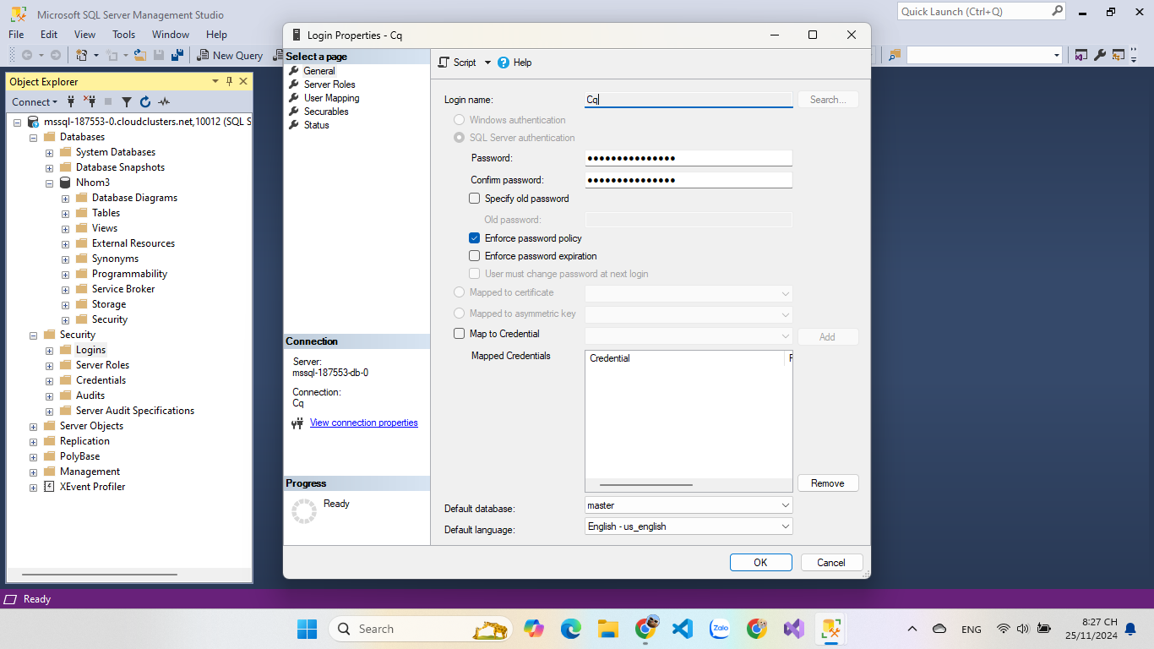

Hình 2:Đăng nhập tài khoản chủ quán

* **Bước 2. Thiết lập quyền trên server**

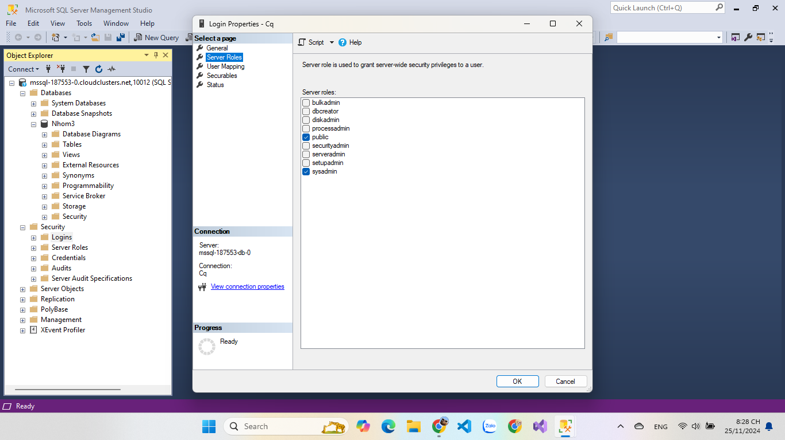

Hình 3: Phân quyền trên server

* **Bước 3: Thiết lập quyền trên cơ sở dữ liệu**

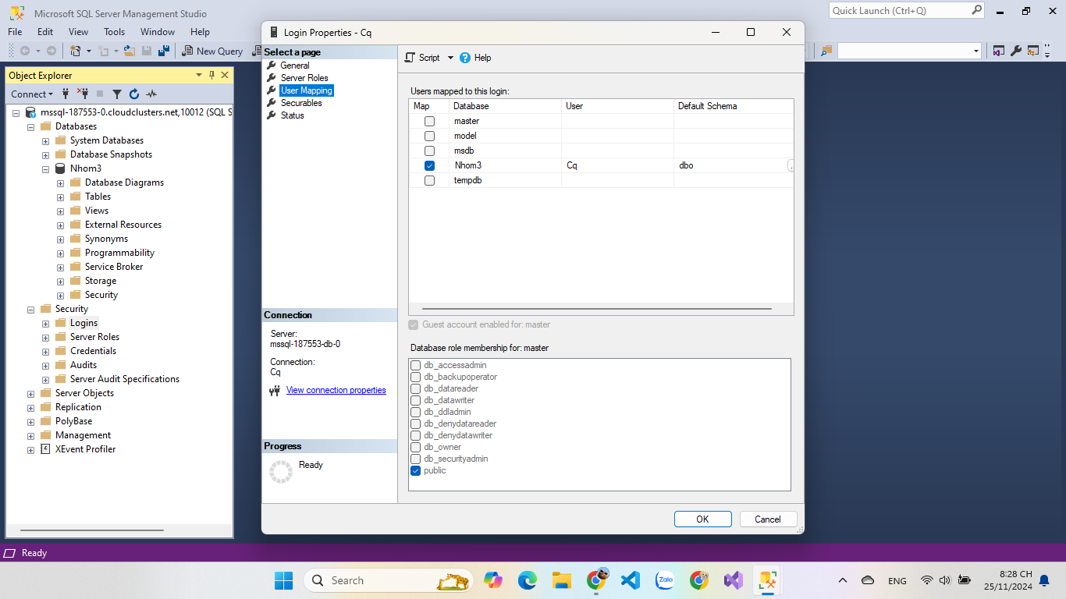

Hình 4: Thiết lập quyền trên cơ sở dữ liệu

* **Bước 4: Thiết lập trạng thái**

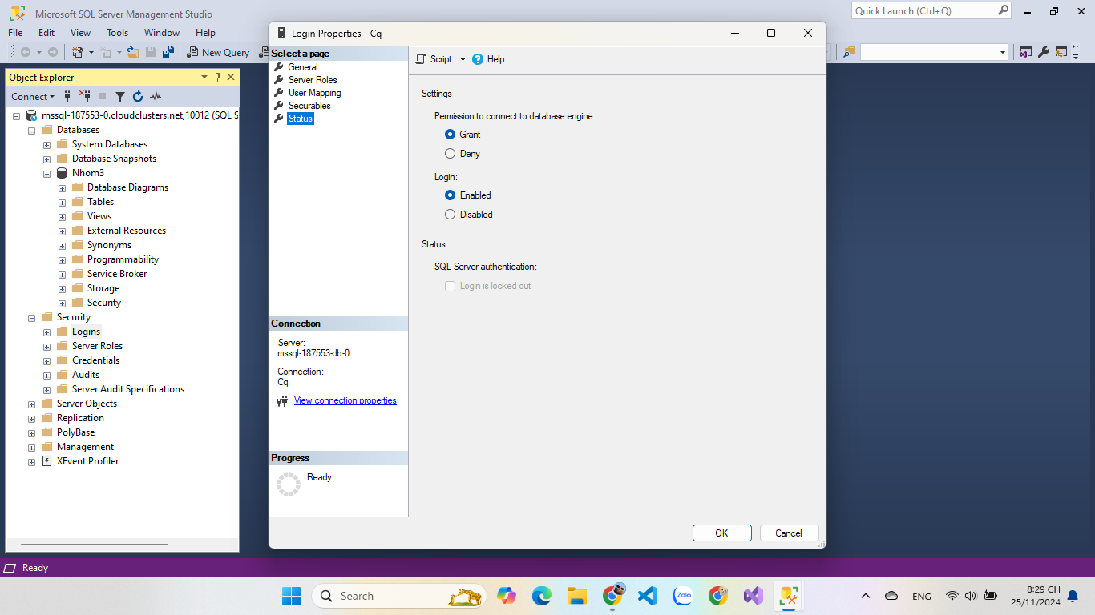

Hình 5: Thiết lập trạng thái

* ***Login bằng tài khoản chủ quán***

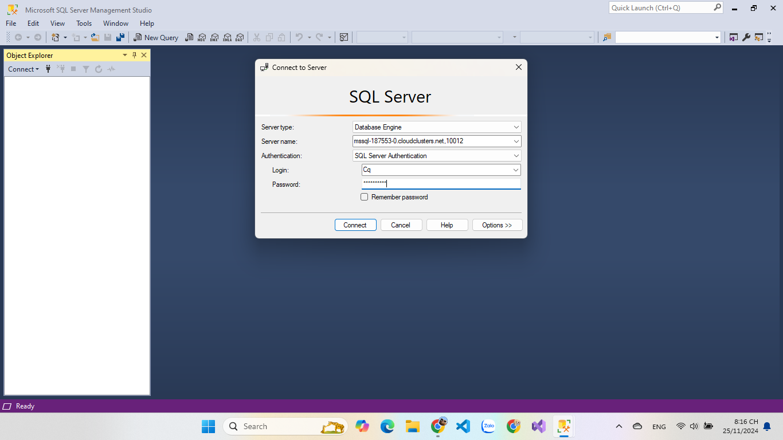

Hình 6: Login bằng tài khoản chủ quán

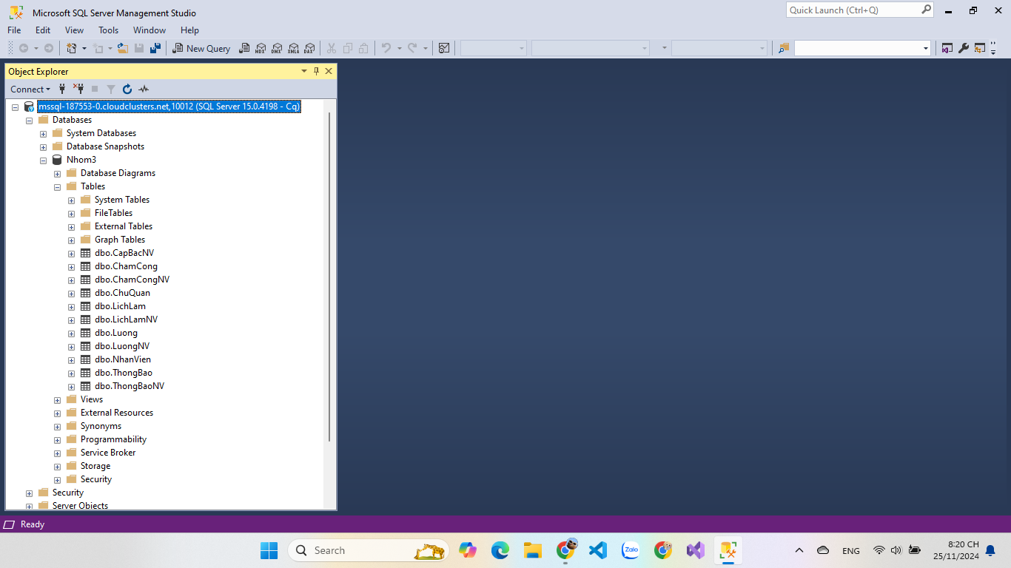

### 2.2. Nhân viên

- **Bước 1. Thiết lập thông tin cơ bản về login bao gồm:**

* Tên đăng nhập (username): NhanVien3
* Mật khẩu: Nhanvien1234
* Phương thức xác thực : SQL Server authentication

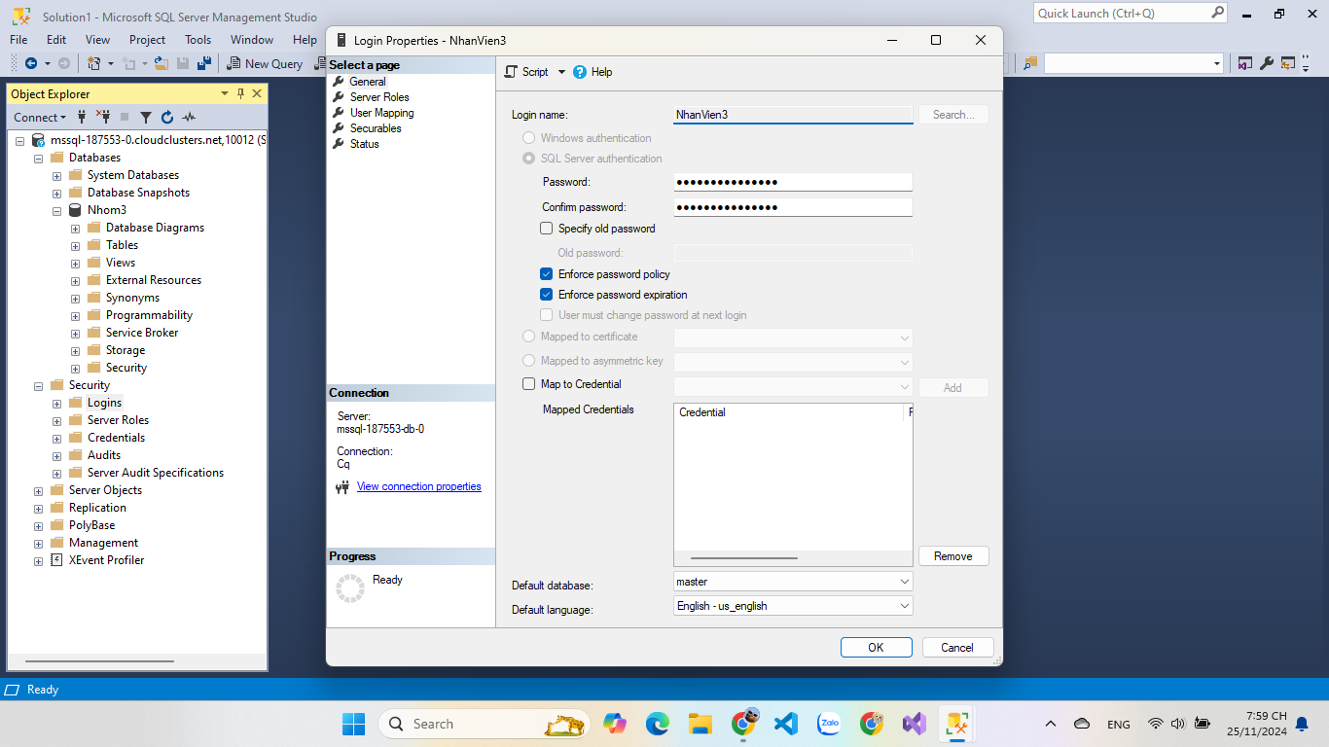

Hình 7: Thiết lập thông tin cơ bản nhân viên

* **Bước 2. Thiết lập quyền trên server**

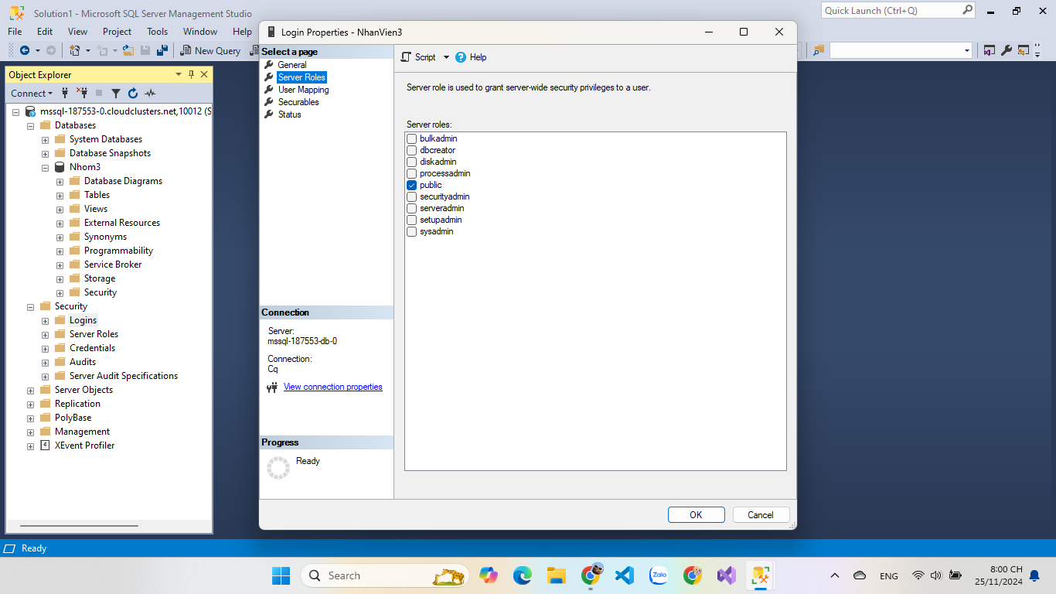

Hình 8: Thiết lập trên server

* **Bước 3: Thiết lập quyền trên cơ sở dữ liệu**

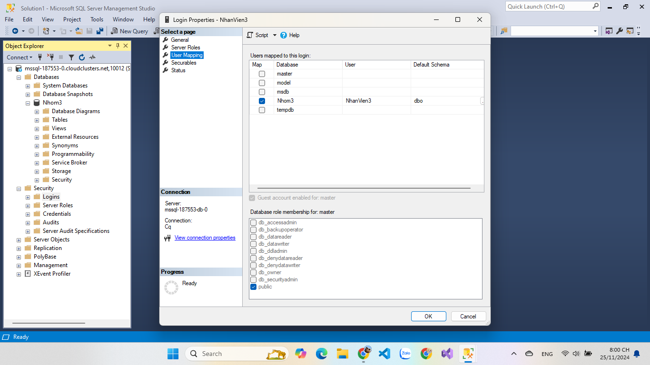

Hình 9: Thiết lập quyền trên cơ sở dữ liệu

* **Bước 4: Thiết lập trạng thái**

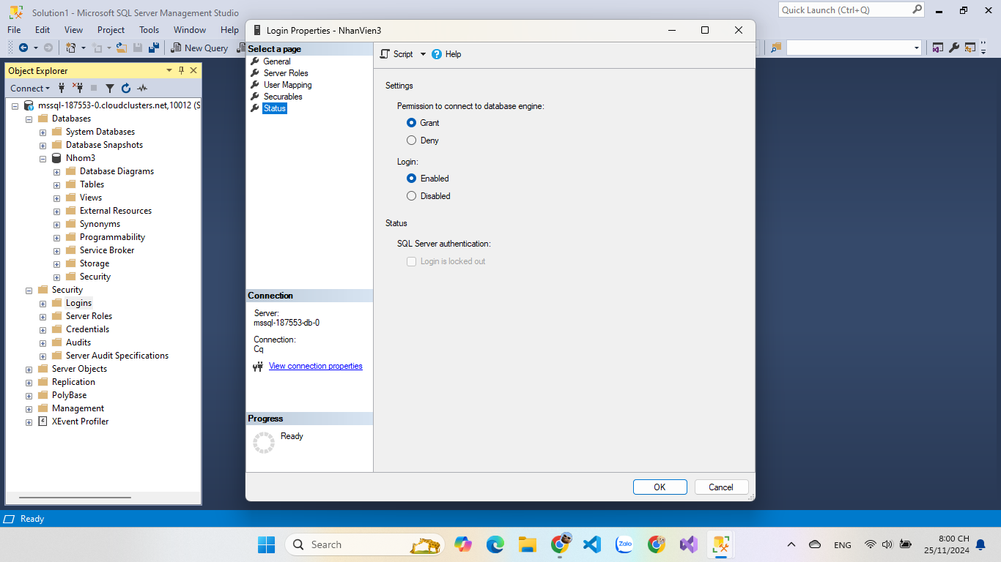

Hình 10: Thiết lập trạng thái

* ***Đăng nhập bằng tài khoản nhân viên***

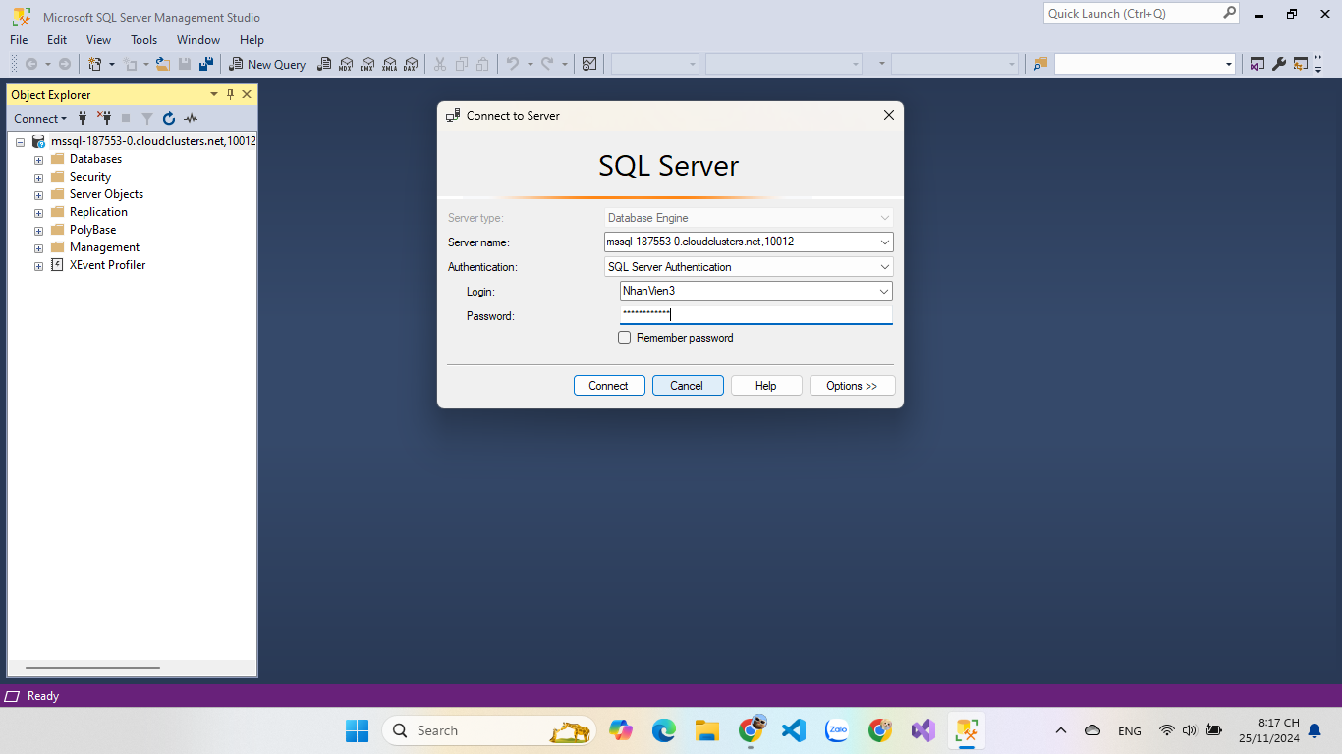

Hình 11: Đăng nhập bằng tài khoản nhân viên

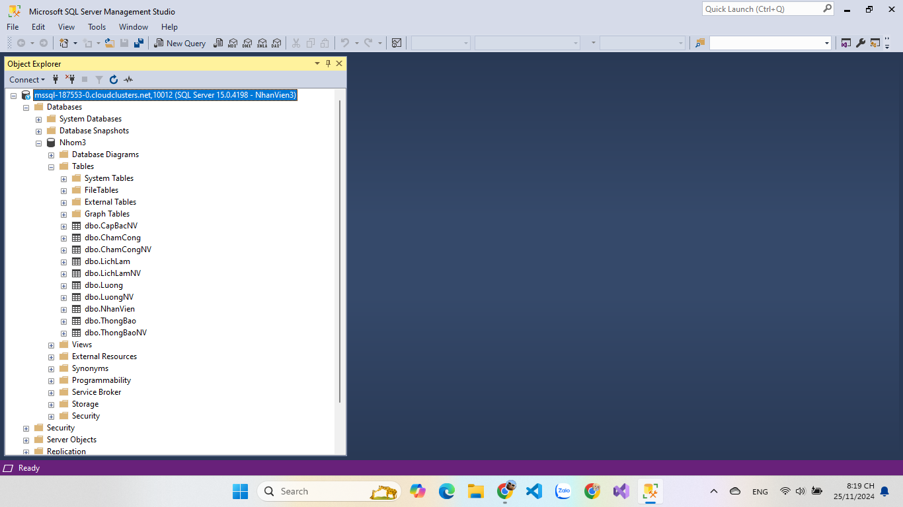

## 3. Tạo role và phân quyền trên từng bảng

### 3.1. Chủ quán

Chủ quán có toàn quyền

### 3.2. Nhân viên

Nhân viên có quyền

* Insert và select ở bảng Nhanvien, bảng LichLamNV, bảng ChamCongNV.
* Select ở bảng ChamCong, bảng LichLam, bảng Luong, bảng LuongNV, bảng ThongBao, bảng ThongBaoNV, bảng CapbacNV.
* Không có quyền gì ở bảng ChuQuan
* **Bước 1: Tạo role Nhân viên và thêm tài khoản của nhân viên vào**

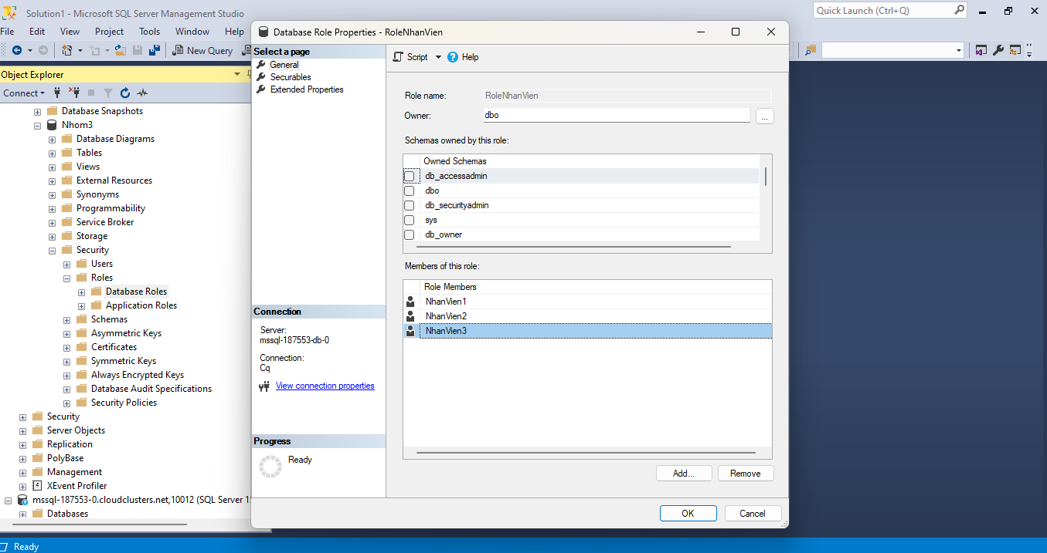

Hình 12: Tạo role nhân viên và thêm tài khoản

* **Bước 2: Gán quyền cho role trên từng bảng**

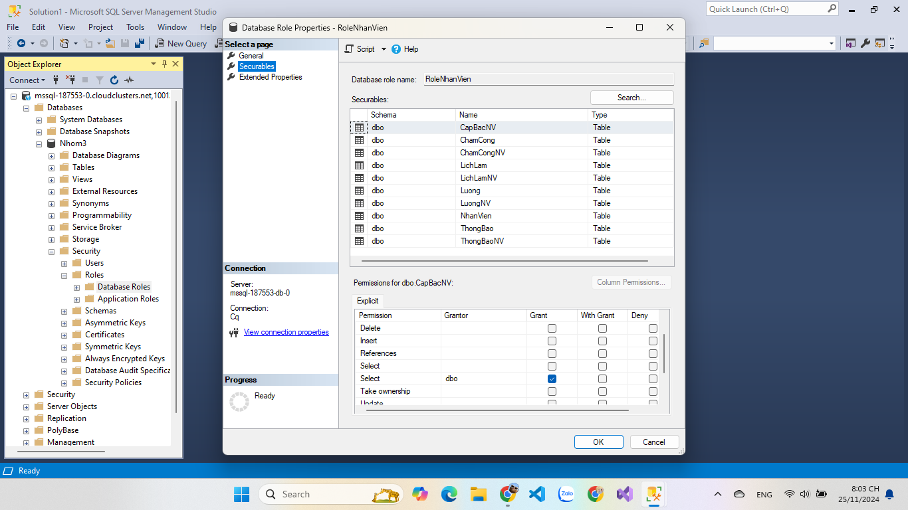

Hình 13: Gán quyền cho các bảng bên dưới

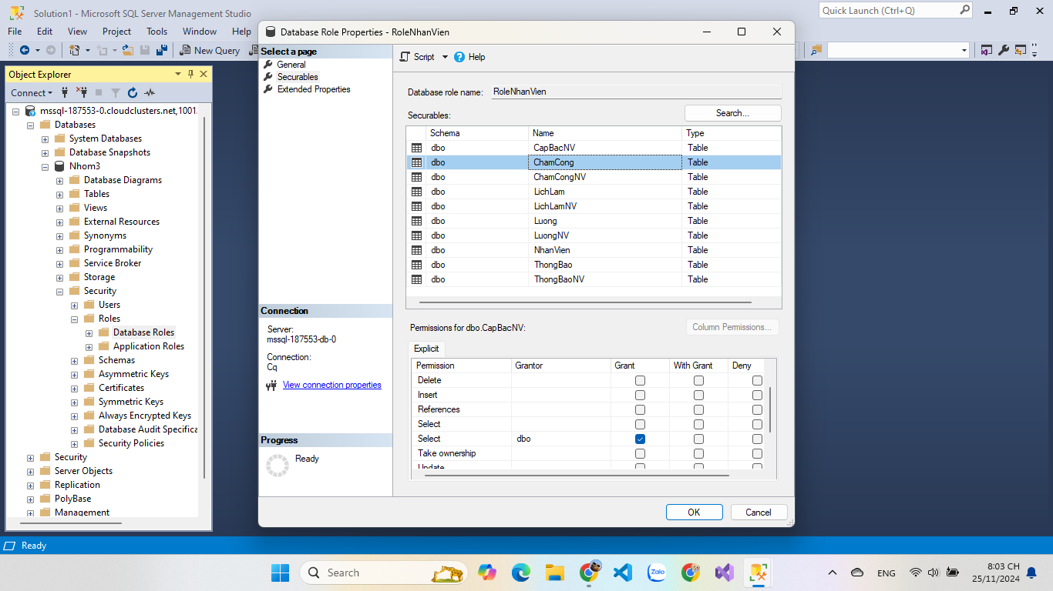

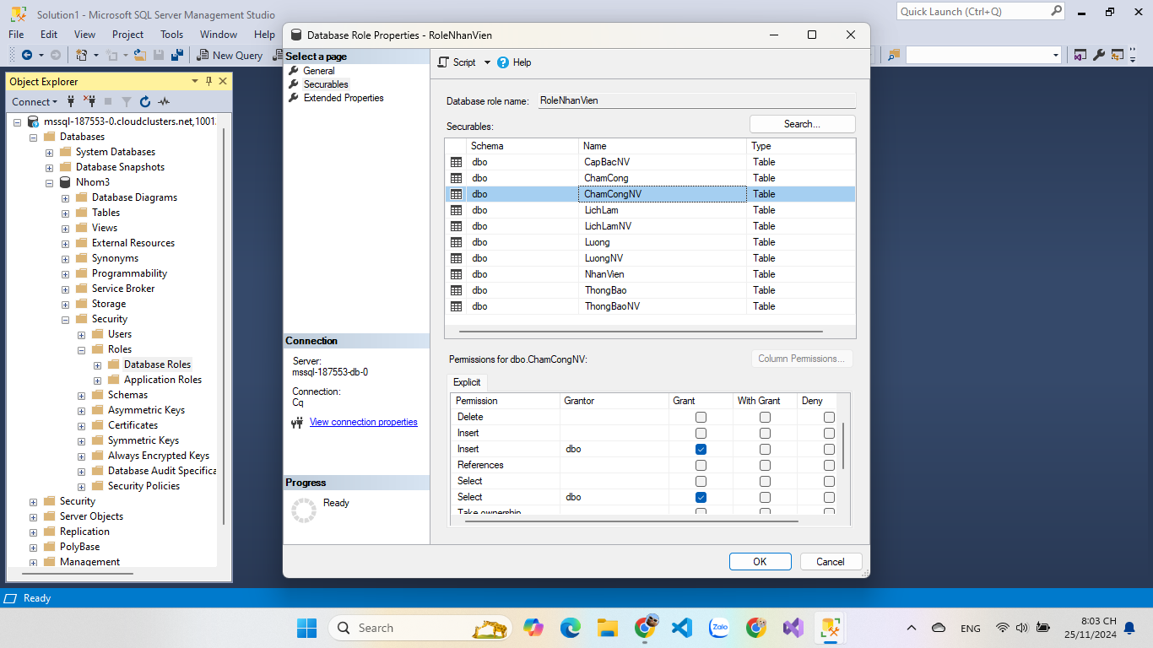

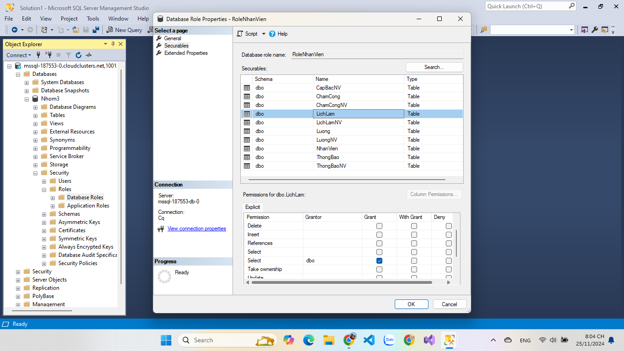

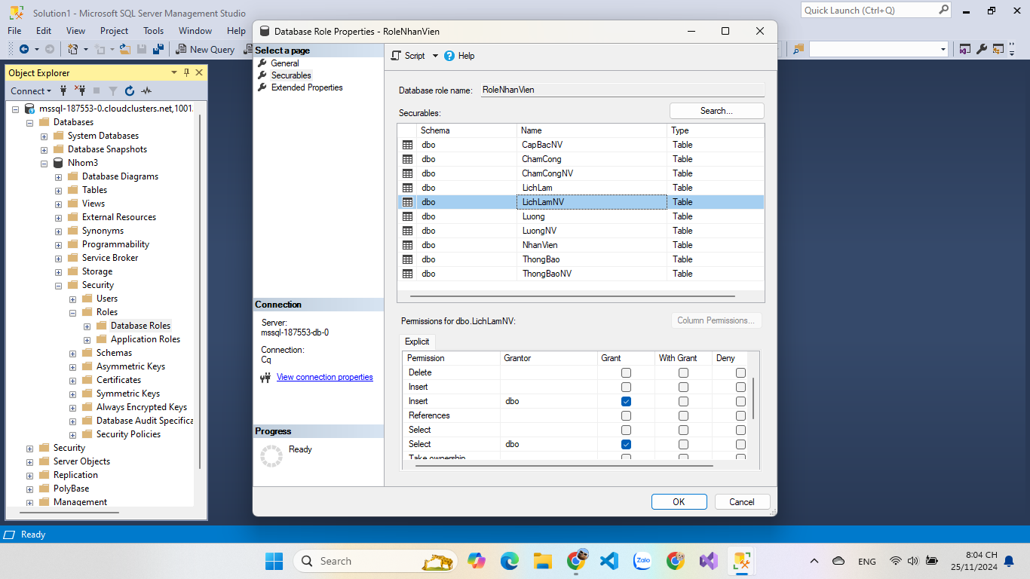

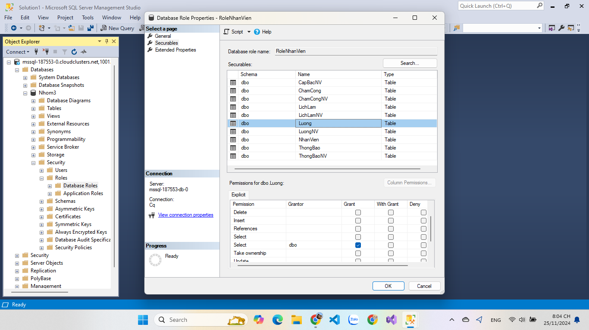

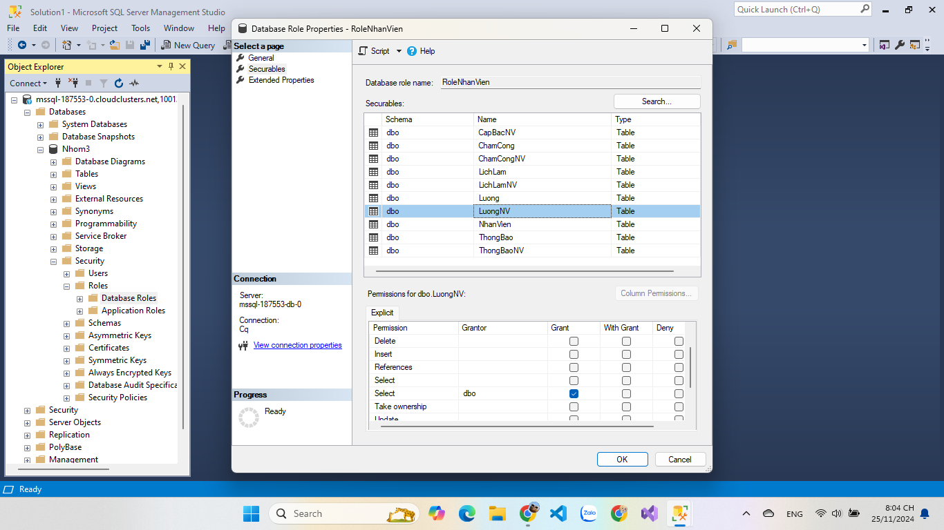

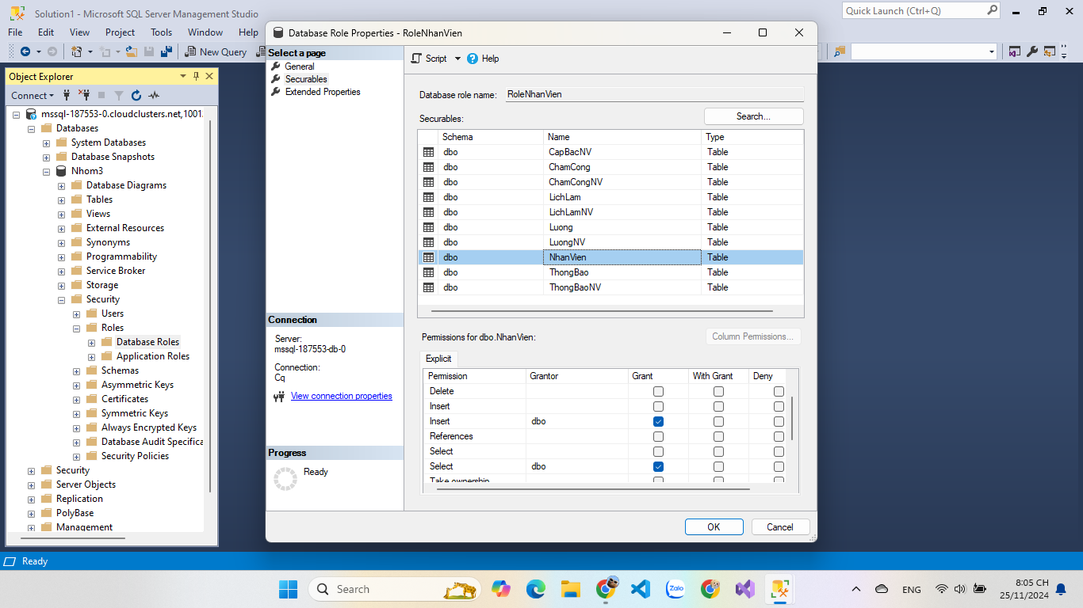

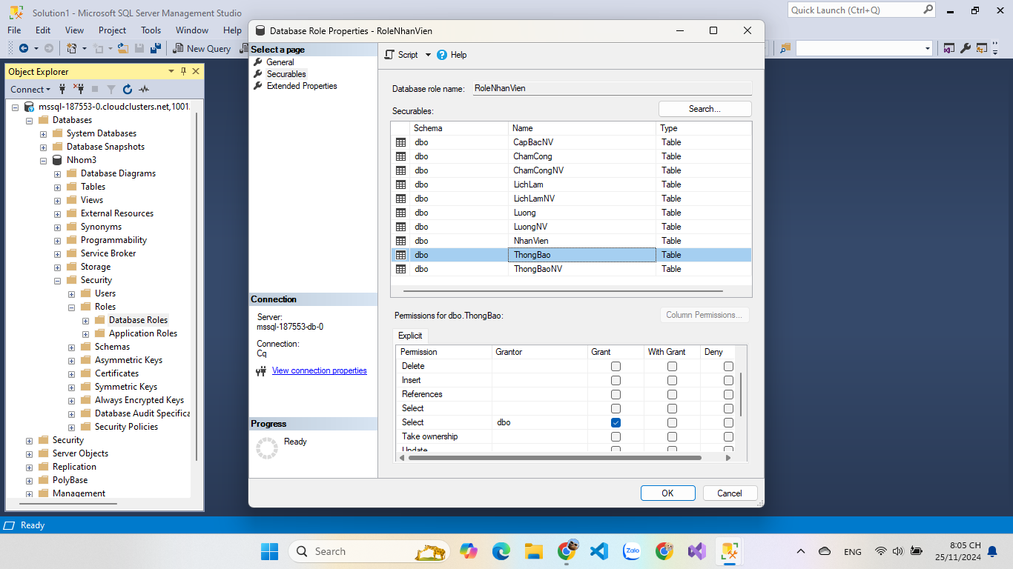

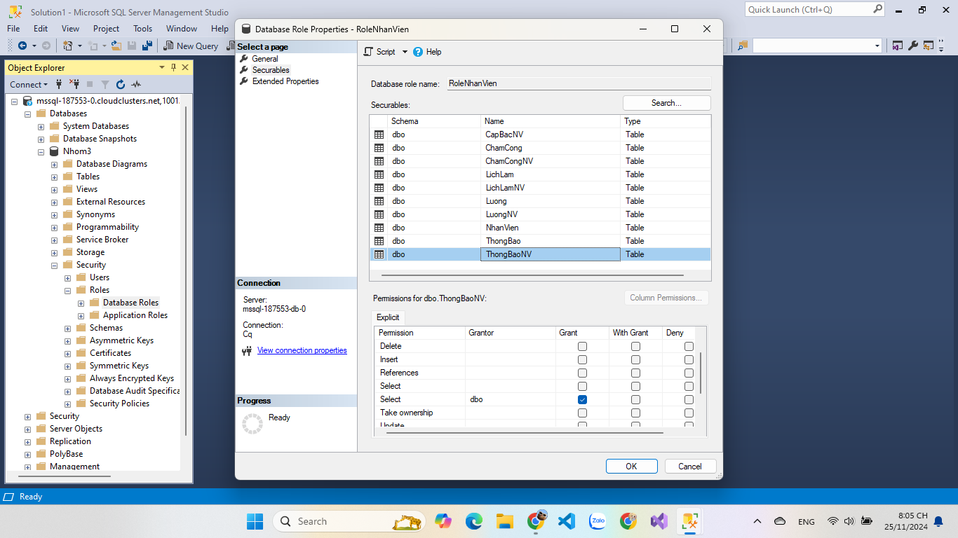

## 4. Mã hóa

Nhóm em chọn mã hóa một chiều với thuật toán SHA2_256, đây là một loại mã hóa với phương pháp chuyển đổi dữ liệu ban đầu thành một chuỗi ký tự cố định thông qua các thuật toán băm (hashing). Điểm đặc biệt của loại mã hóa này là không thể giải mã để lấy lại dữ liệu gốc, vì nó được thiết kế để bảo vệ thông tin thay vì truyền tải thông tin như mã hóa hai chiều. Khi mã hóa một chiều, bất kỳ thay đổi nhỏ nào trong dữ liệu đầu vào cũng sẽ tạo ra một giá trị băm hoàn toàn khác, đảm bảo tính toàn vẹn dữ liệu. Nhóm em chọn loại mã hóa này để bảo mật thông tin nhạy cảm như mật khẩu, số CCCD, hoặc số điện thoại.Ưu điểm của loại mã hóa này là có tính bảo mật cao vì nó không thể giải mã khôi phục dữ liệu gốc, do đó giảm thiểu nguy cơ bị lộ thông tin nhạy cảm.

### 4.1. Bảng NhanVien

1. ***Mã hoá các cột CCCD, MatKhau, SDT trong bảng NhanVien***

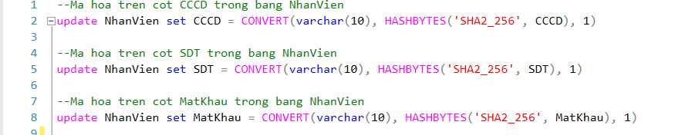

Hình 14: Mã hóa các cột

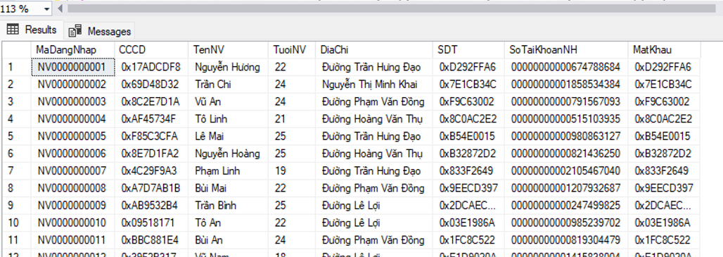

1. ***Tạo trigger tự động mã hóa khi insert vào bảng NhanVien***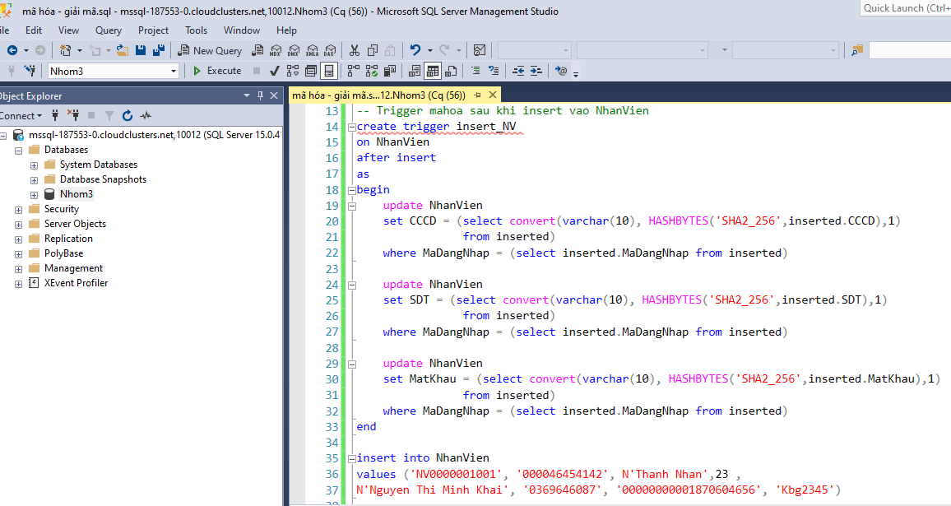

Test

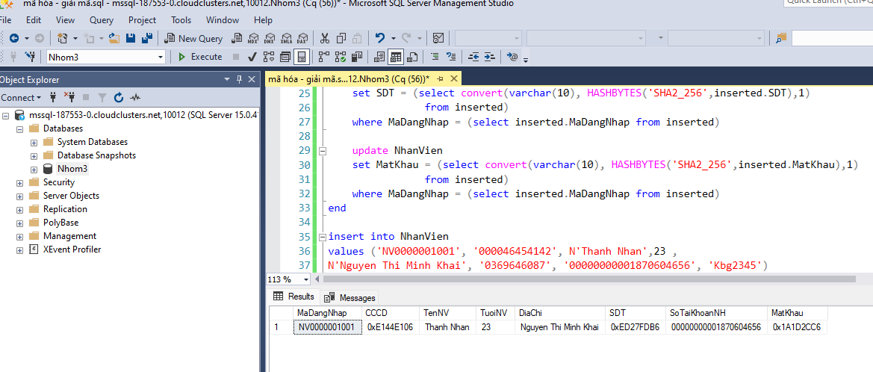

Hình 15: Chạy kiểm tra bảng nhân viên

### 4.2. Bảng ChuQuan

1. Mã hoá các cột SoCCCD, Pass, SoDienThoai trong bảng ChuQuan

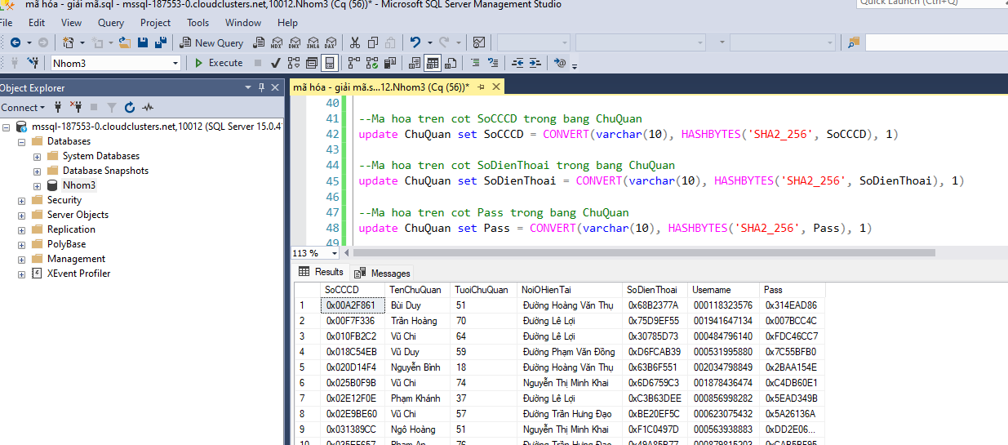

Hình 16: Mã hóa bảng chủ quán

1. Tạo trigger tự động mã hóa khi insert vào bảng ChuQuan

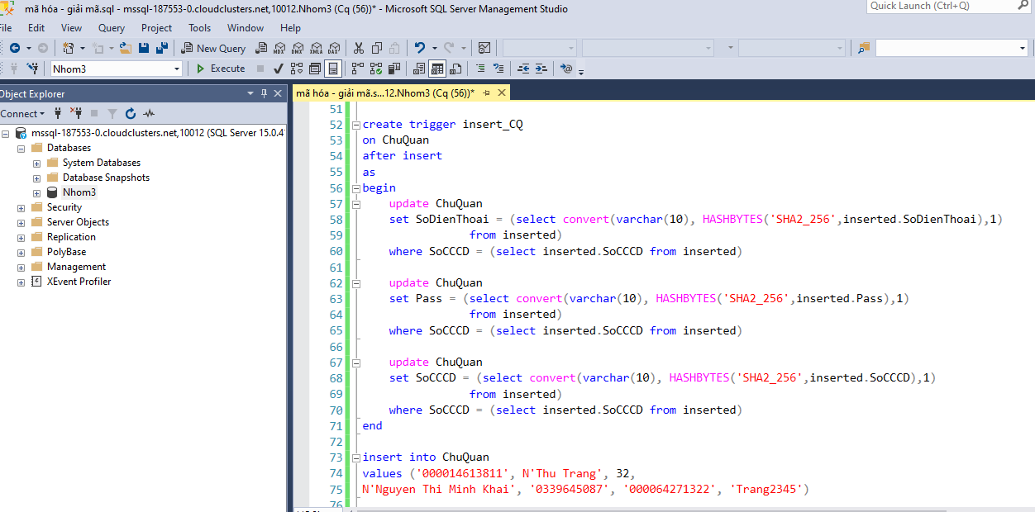

**Test**

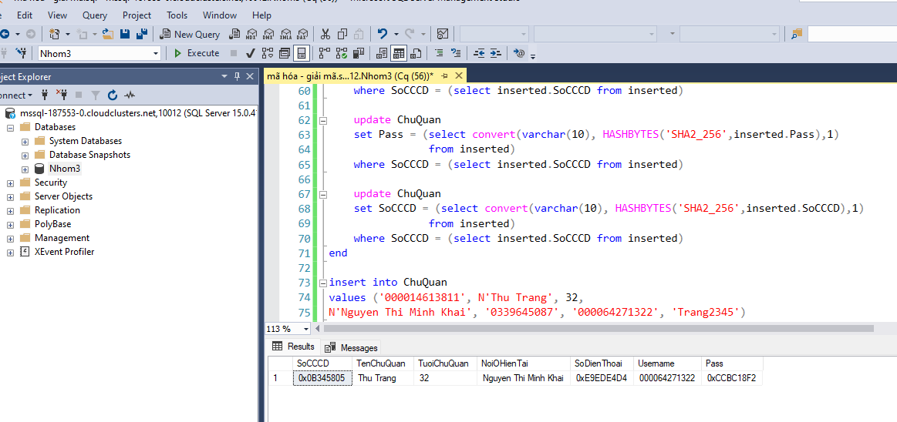

Hình 17: Kiểm tra chạy bảng chủ quán

1. **Back_up dữ liệu trên cloud**

* Backup: Vì cloud cluster không có backup tự động nên nhóm chúng em chọn backup thường
* Đối với các dữ liệu nhỏ, việc sao lưu có thể không được coi là yếu tố quan trọng, nhưng đối với dữ liệu lớn và thường xuyên thay đổi, sao lưu trở thành một yếu tố cực kỳ quan trọng để đảm bảo sự an toàn và khả năng phục hồi dữ liệu.

**Có nhiều phương pháp backup như:**

* Full Backup:thực hiện backup toàn bộ các đối tượng, bảng hệ thống và dữ liệu trong cơ sở dữ liệu. Mặc dù đây là phương pháp đầy đủ và bảo vệ toàn bộ dữ liệu, nhưng nó có nhược điểm là tốn nhiều dung lượng lưu trữ và thời gian sao lưu, đặc biệt khi dữ liệu lớn.
* Differential Backup:chỉ backup dữ liệu thay đổi kể từ lần full backup trước đó. Mỗi lần sao lưu sẽ so sánh dữ liệu hiện tại với bản sao lưu toàn bộ ban đầu và chỉ sao lưu những phần dữ liệu đã thay đổi. Điều này giúp tiết kiệm dung lượng lưu trữ và thời gian so với sao lưu toàn bộ.
* Transaction Log Backup:  lưu trữ những thay đổi kể từ transaction log backup trước đó. Phương pháp này ghi lại tất cả các thay đổi trong cơ sở dữ liệu, bao gồm các thao tác như xóa bảng ghi hay thay đổi dữ liệu, và việc sao lưu sẽ chỉ ghi nhận những thay đổi kể từ lần sao lưu nhật ký giao dịch gần nhất.
* Nhóm chọn back up theo loại Full Backup vì giúp sao lưu toàn bộ dữ liệu, giúp phục hồi nhanh chóng và đơn giản khi cần.
* **Bước 1: Lựa chọn thao tác backup**

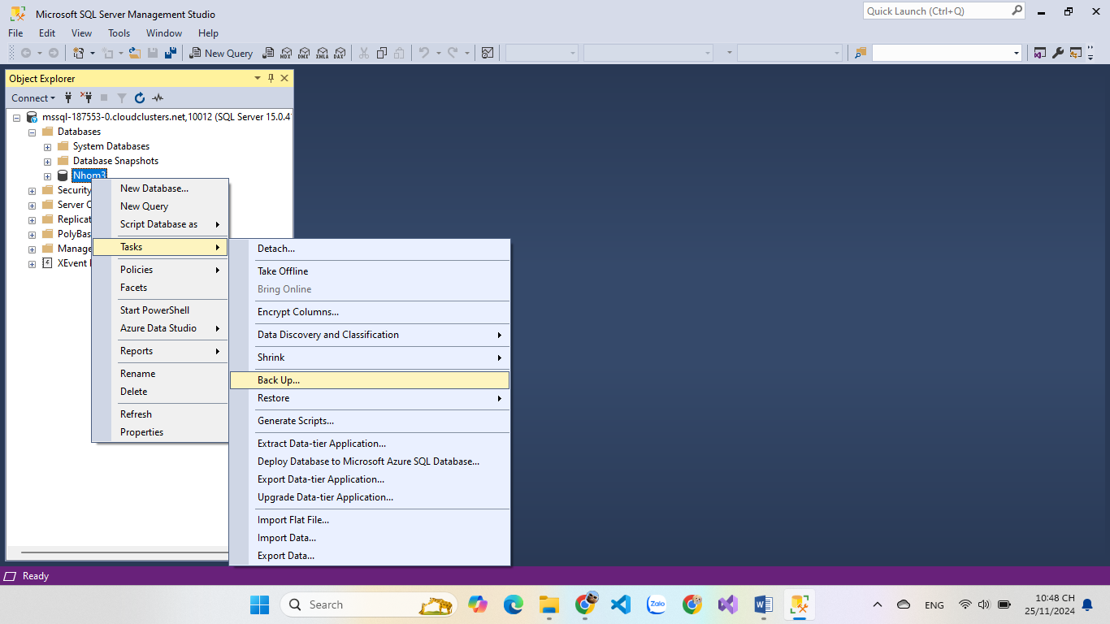

Hình 18: : Lựa chọn thao tác backup

* **Bước 2: Nhóm em chọn loại full backup để sao lưu toàn bộ cơ sở dữ liệu**

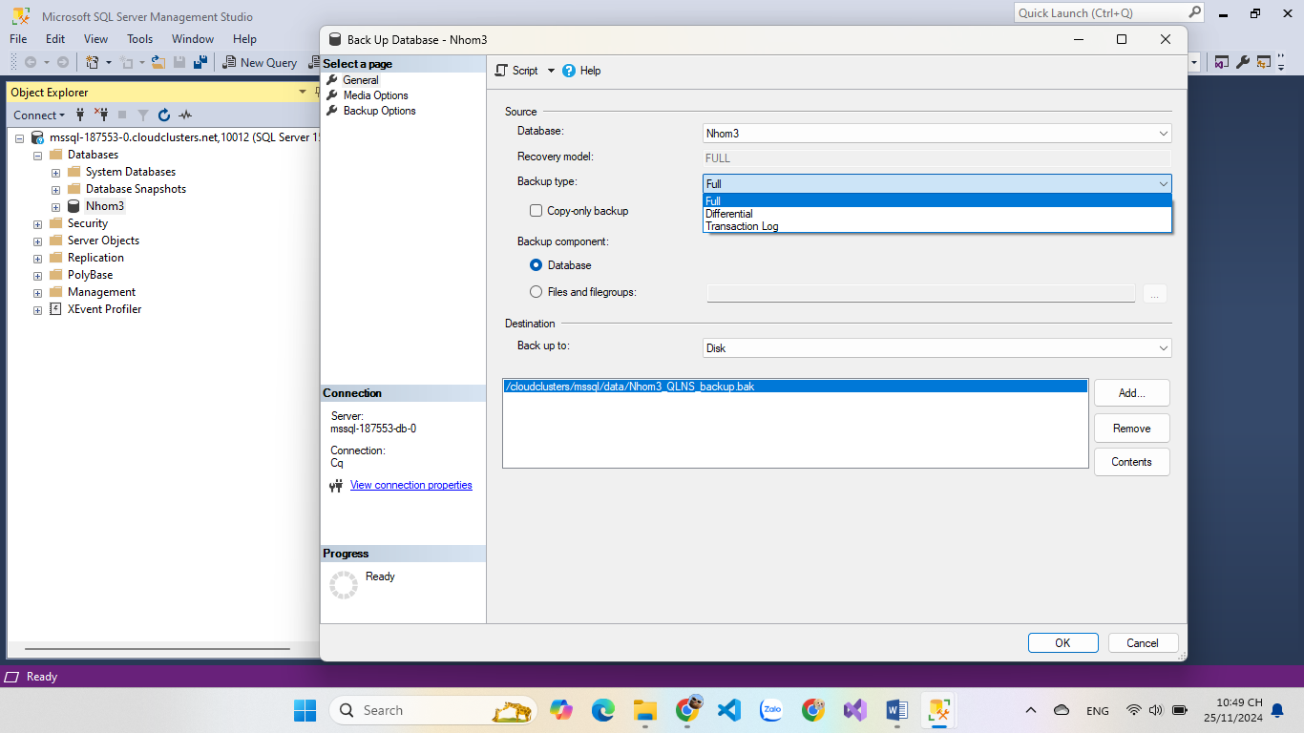

Hình 19: Full back up

* **Bước 3: Chọn đường dẫn để lưu trữ bản backup**

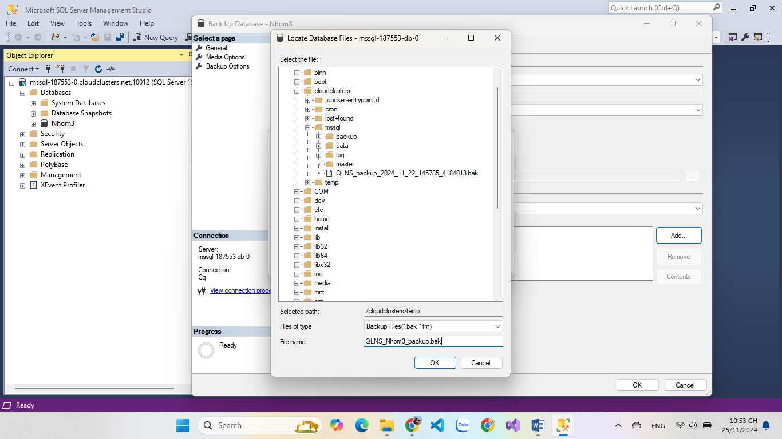

Hình 20: Đường dẫn backup

* **Bước 4: Đường link dẫn gắn xong.**

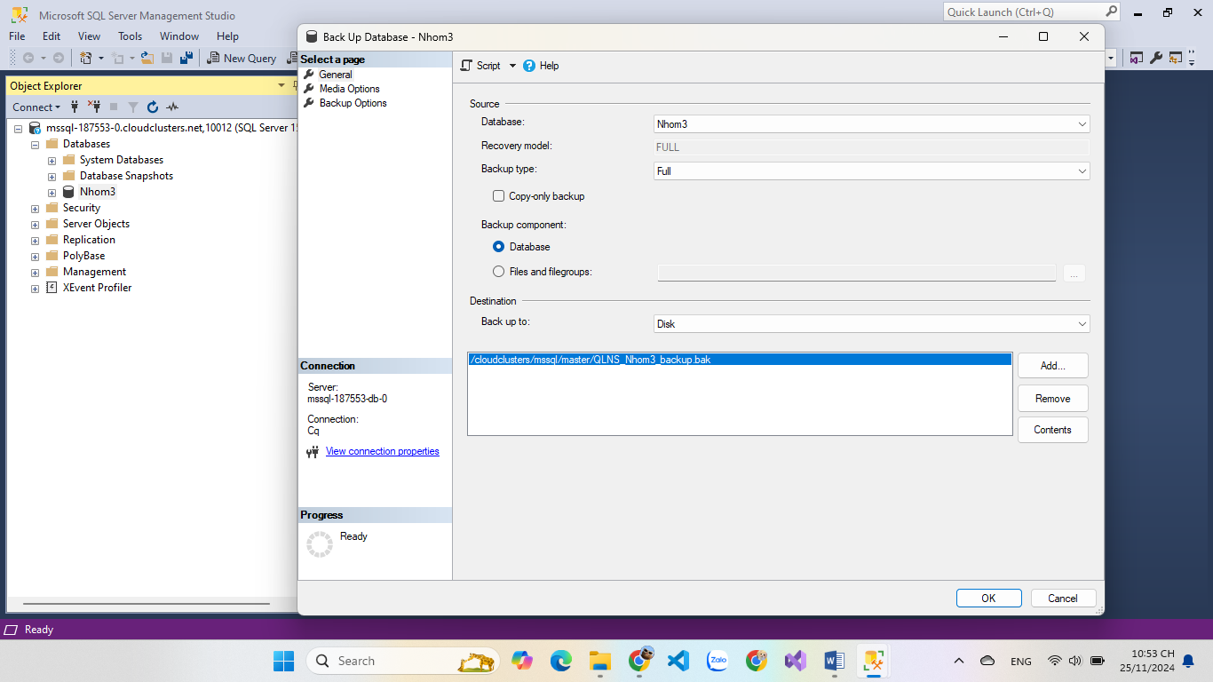

Hình 21: Gắn link đường dẫn xong

* **Bước 5: Hoàn thành backup**

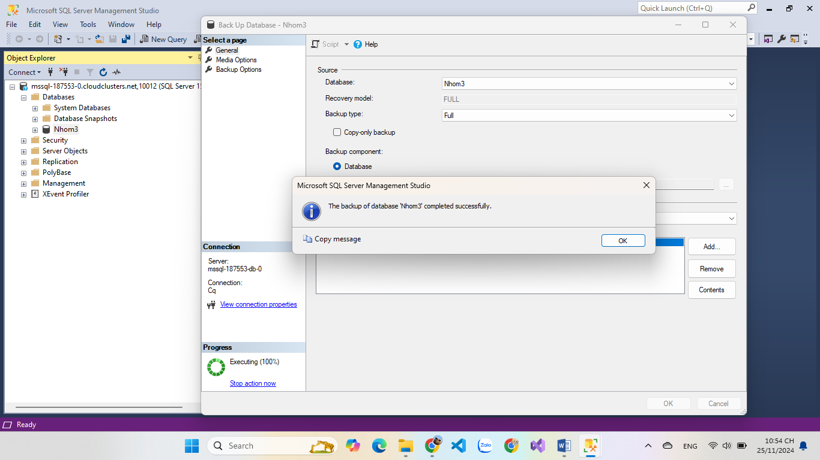

Hình 22: Hoàn thành backup

1. **Lưu trữ dữ liệu**

* Giả sử lượng dữ liệu rất lớn, không đủ lưu trữ trong một ổ đĩa. Nhóm chúng em đã đề xuất ra giải pháp là sử dụng dịch vụ lưu trữ đám mây. Ở đây nhóm chúng em chọn dịch vụ Cloud Clusters.
* **Bước 1: Tạo tài khoản và đăng nhập trên CLOUD CLUSTERS**

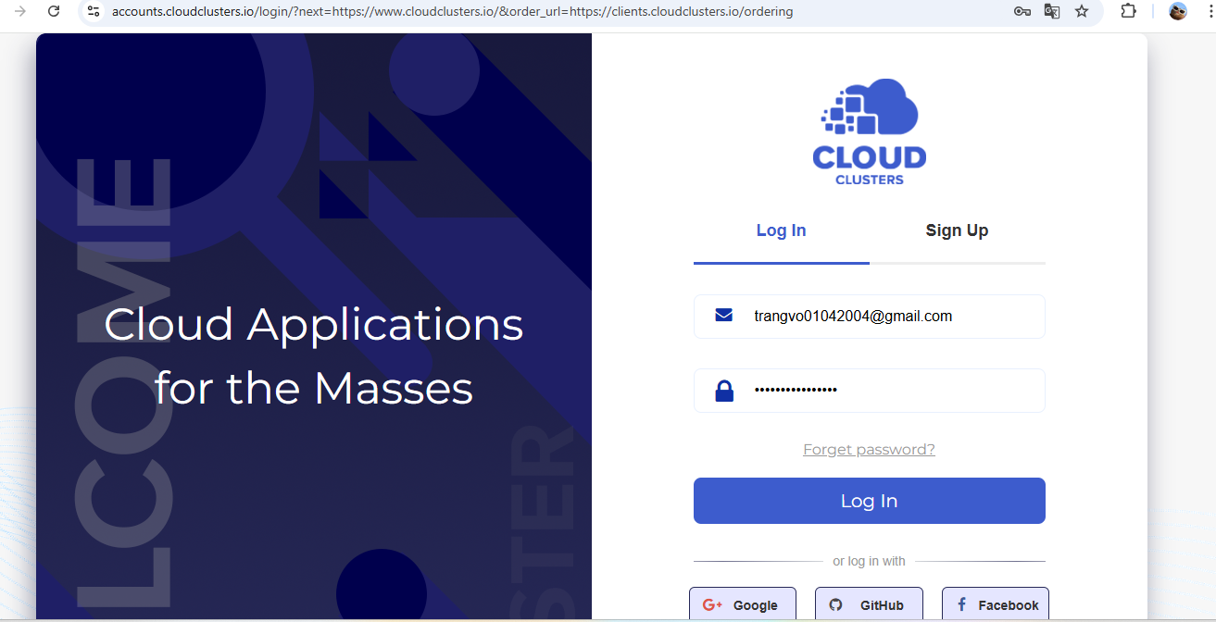

Hình 23: Tạo tài khoản và đăng nhập

- **Bước 2: Chọn ứng dụng**

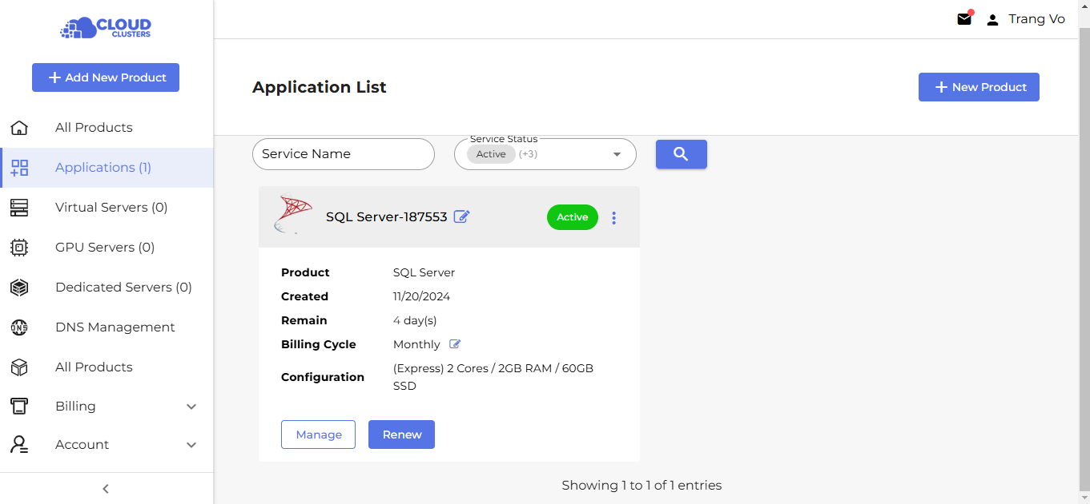

Hình 24: Chọn ứng dụng

* **Bước 3: Tạo databases Nhom3 và người dùng**

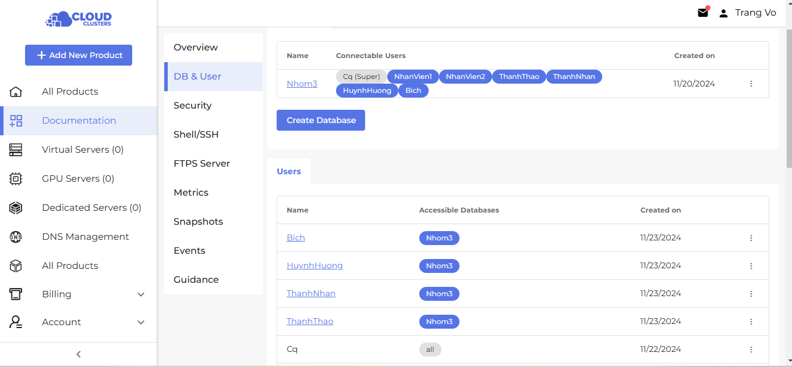

Hình 25: Tạo nhóm và người dùng

* **Bước 4: Dưới đây là thông tin để kết nối với SQL server**

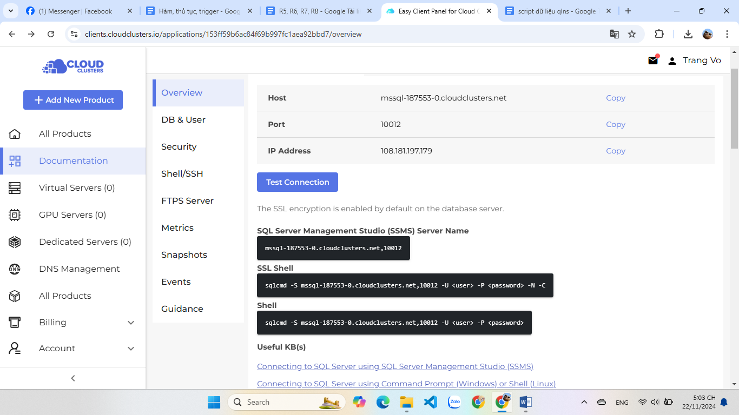

Hình 26: Thông tin kết nối

* **Bước 5: Nhập Server name và thông tin user để kết nối với SQL**

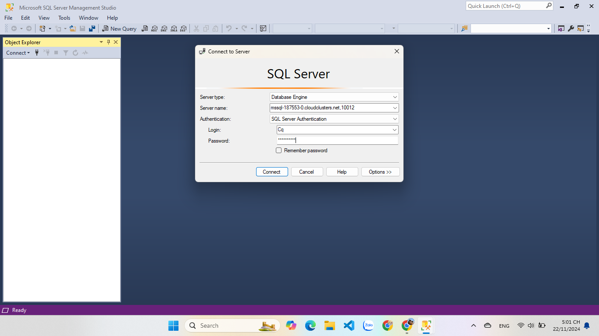

Hình 27: Nhập thông tin để kết nối

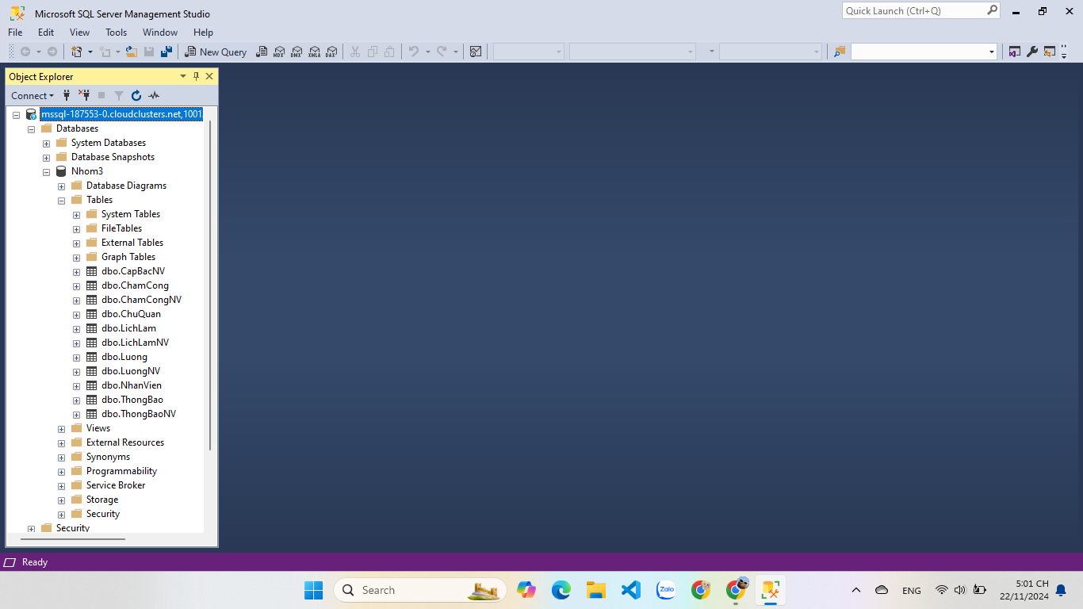

Hình 28: Đã kết nối thành công

* Số lượng bảng và thủ tục của database đã được cập nhật trên cloud

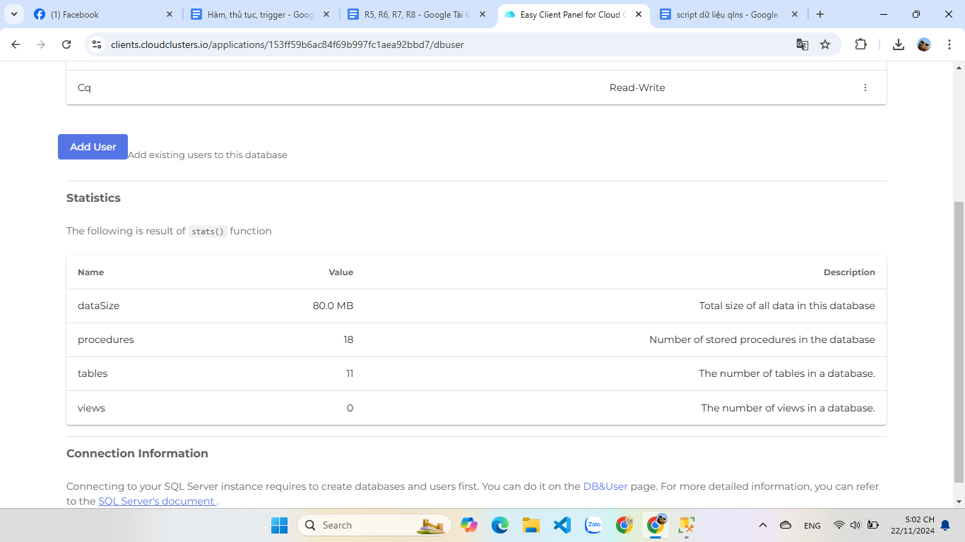

Hình 29: Dữ liệu được cập nhật

1. **ĐỀ PHÒNGPHƯƠNG ÁN BỊ TẤN CÔNG BẰNG SQL INJECTION**

* SQL Injection là một kỹ thuật lợi dụng những lỗ hổng về câu truy vấn của các ứng dụng. Được thực hiện bằng cách chèn thêm một đoạn SQL để làm sai lệnh đi câu truy vấn ban đầu, từ đó có thể khai thác dữ liệu từ database. SQL injection có thể cho phép những kẻ tấn công thực hiện các thao tác như một người quản trị web, trên cơ sở dữ liệu của ứng dụng.
* Sau khi tìm hiểu các phương án để đề phòng hệ thống bị tấn công bằng SQL Injection thì nhóm chọn phương án sử dụng store procedure. Một Stored Procedure là bao gồm các câu lệnh Transact-SQL và được lưu lại trong cơ sở dữ liệu.
* Thay vì sử dụng các câu lệnh select, ta sử dụng stored procedure để phòng bị tấn công. Những thủ tục này có thể trừu tượng hóa các lệnh SQL và xem xét toàn bộ input như các tham số. Nhờ đó, nó không gây ảnh hưởng đến cú pháp lệnh SQL.
* Thay vì hiển thị các thông báo lỗi cụ thể: Hacker dựa vào message lỗi để tìm ra cấu trúc database. Khi có lỗi, ta chỉ hiện thông báo lỗi chứ không hiển thị chi tiết về lỗi(không hiển thị thông tin nhạy cảm về lỗi) để tránh bị Hacker lợi dụng.
* Dưới đây là thủ tục kiểm tra đăng nhập. Ở R5 nhóm em sử dụng bảo mật một chiều nên không thể giải mã cột mật khẩu trong bảng nhân viên về ban đầu được, Vì vậy khi nhân viên đăng nhập họ sẽ nhập một mã đăng nhập và mật khẩu tương ứng, sau đó mật khẩu vừa nhập sẽ được mã hóa bằng thuật toán SHA2_256. Tiếp theo thủ tục sẽ tiến hành kiểm tra xem có tồn tại nhân viên nào trong bảng NhanVien trùng khớp với thông tin vừa nhập: mã đăng nhập và mật khẩu vừa được mã hóa hay không. Nếu tìm thấy sự trùng khớp cả mã đăng nhập và mật khẩu thì kết quả sẽ trả về 1 (Đăng nhập thành công), ngược lại không trùng khớp sẽ trả về 0 (Đăng nhập không thành công)

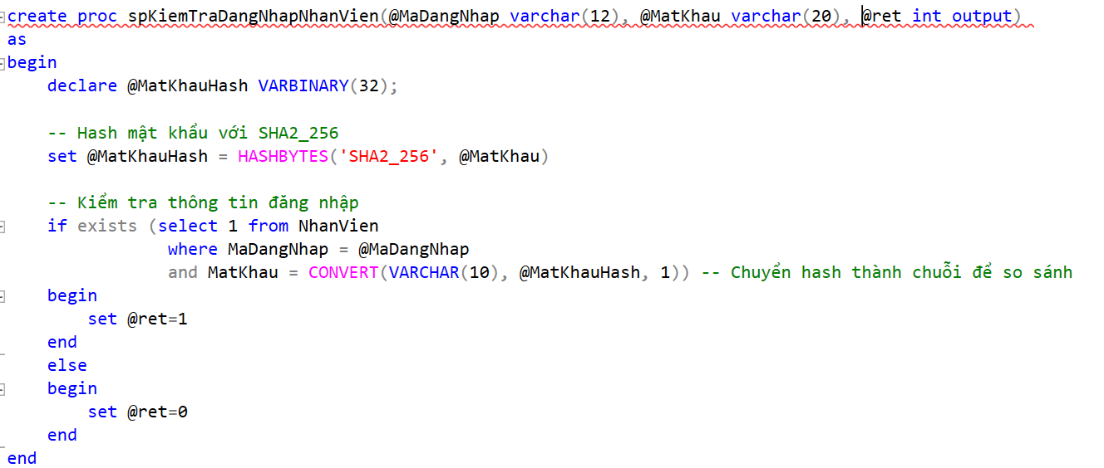

* Test: ***Gọi thủ tục với mã đăng nhập và mật khẩu đã test insert vào ở R5 trong phần mã hóa***

Kết quả: 1 (đăng nhập thành công)

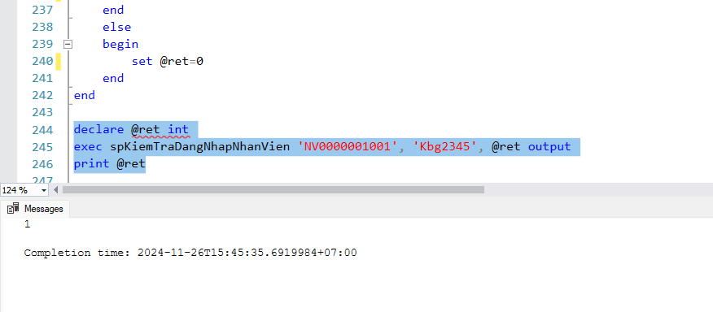

***Test: Gọi thủ tục với mã đăng nhập và mật khẩu bất kỳ nào đó***

Kết quả: 0 (đăng nhập không thành công)

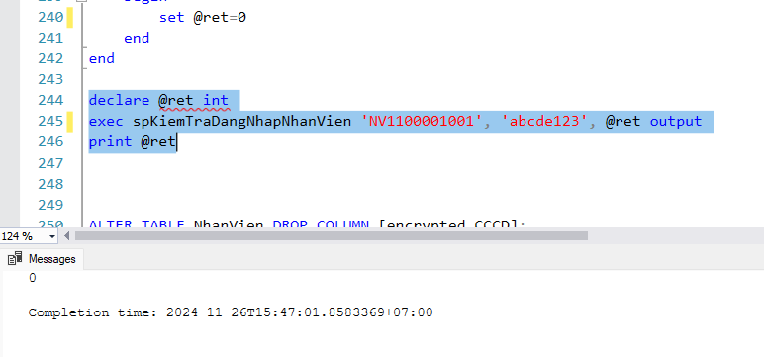

***Test: Thêm mới một nhân viên khác và gọi thủ tục. Kết quả là 1 (Đăng nhập thành công)***

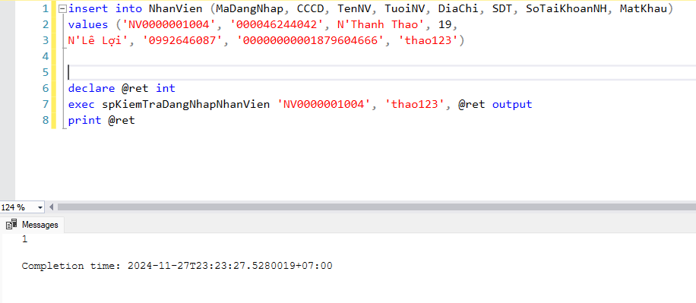

* **Đăng nhập thành công**

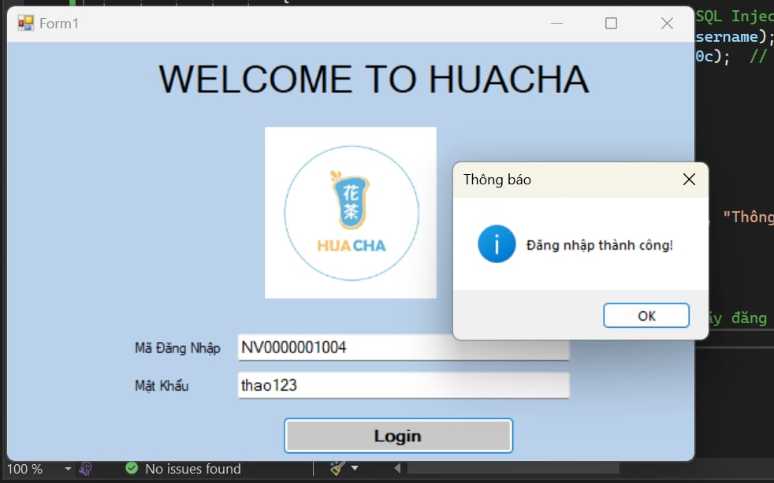

Hình 30: Đăng nhập thành công

* **Đăng nhập thất bại**

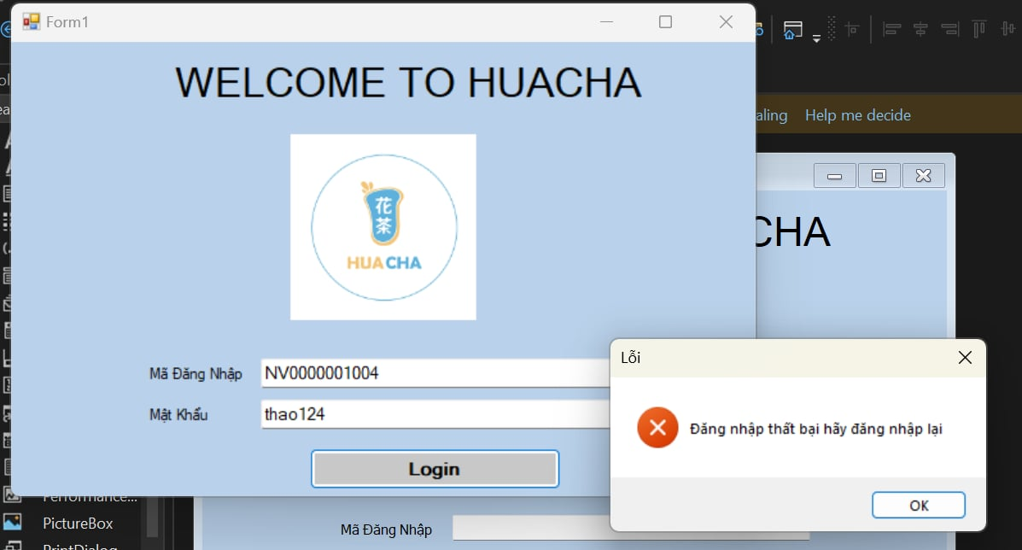

Hình 31: Đăng nhập thất bại

* Bên cạnh đó, nhóm sử dụng cơ chế bảo mật là mã hóa dữ liệu, sao lưu dữ liệu và phân quyền truy cập dữ liệu rõ ràng cũng là một trong những phương thức phòng chống SQL Injection.
* Mã hoá các dữ liệu nhạy cảm để tránh việc hacker xâm nhập vào database và lấy dữ liệu. (Nhóm đã thực hiện mã hóa ở R5)
* Thực hiện việc sao lưu dữ liệu thường xuyên. Dữ liệu cần được sao lưu thường xuyên để trong trường hợp xấu nhất là bị tin tặc xoá thì ta vẫn có thể khôi phục.
* Phân quyền truy cập rõ ràng: Nhóm thực hiện phân quyền cho 2 đối tượng là chủ quán và nhân viên với các quyền truy cập và chỉnh sửa cụ thể cho từng đối tượng. Thực hiện giới hạn quyền của các tài khoản và ngắn những truy cập không cần thiết. (Nhóm đã thực hiện phân quyền truy cập cho role nhân viên ở R5).